Приложение № 2
к Правилам благоустройства территории
муниципального образования
«Сычевский муниципальный округ»
Смоленской области

ДИЗАЙН-КОД МУНИЦИПАЛЬНОГО ОБРАЗОВАНИЯ «СЫЧЕВСКИЙ МУНИЦИПАЛЬНЫЙ ОКРУГ»
СМОЛЕНСКОЙ ОБЛАСТИ

ОБЩИЕ ПРАВИЛА РАЗМЕЩЕНИЯ И ОФОРМЛЕНИЯ ИНФОРМАЦИОННЫХ И РЕКЛАМНЫХ КОНСТРУКЦИЙ, НЕСТАЦИОНАРНЫХ ТОРГОВЫХ ОБЪЕКТОВ, СЕЗОННЫХ КАФЕ

СОДЕРЖАНИЕ

О ДИЗАЙН-КОДЕ 4
О НАСЕЛЕННОМ ПУНКТЕ 5
ТИПОЛОГИЯ УЛИЦ 6
ЧАСТЬ 1. ВЫВЕСКИ 8
ВВЕДЕНИЕ 9
ТЕРМИНЫ И ОПРЕДЕЛЕНИЯ 10
ТИПОЛОГИЯ ВЫВЕСОК 11
ОБЩИЕ ПРАВИЛА И ЗАПРЕТЫ РАЗМЕЩЕНИЯ 13
И ОФОРМЛЕНИЯ ВНЕШНЕГО ВИДА ВЫВЕСОК
РАЗМЕЩЕНИЕ ВЫВЕСОК. ТИПЫ КОММЕРЧЕ- 20
СКИХ ПОМЕЩЕНИЙ
ВЫВЕСКИ НА ПЕРВОМ ЭТАЖЕ 22
ВЫВЕСКИ НА ВТОРОМ ЭТАЖЕ 23
ВЫВЕСКИ НА ТОРГОВОМ ДОМЕ 24
ВЫВЕСКИ НА ПРИСТРОЙКЕ 25
ВЫВЕСКИ НА ОТДЕЛЬНО СТОЯЩЕМ ЗДАНИИ 26
ВЫВЕСКИ НА НЕСТАЦИОНАРНОМ СООРУЖЕ- 27
НИИ
РАЗМЕЩЕНИЕ ИНФОРМАЦИИ НА ВЫВЕСКАХ. 28
ТИПЫ ИНФОРМАЦИИ
НАСТЕННЫЕ ВЫВЕСКИ 30
КОНСОЛЬНАЯ ВЫВЕСКА. ОБЩИЙ УКАЗАТЕЛЬ 31
КОНСОЛЬНАЯ ВЫВЕСКА 32
ТАБЛИЧКА. ИНФОРМАЦИОННЫЙ УКАЗАТЕЛЬ 34
ТАБЛИЧКА. ОБЩИЙ УКАЗАТЕЛЬ 35
ВИТРИННАЯ ВЫВЕСКА 36
ВЫБОР ШРИФТА ДЛЯ ВЫВЕСКИ 37
ВЫБОР ЦВЕТА ДЛЯ ВЫВЕСКИ 39
ОФОРМЛЕНИЕ ВНЕШНЕГО ВИДА ВЫВЕСКИ 42
ПО ТИПАМ. НАСТЕННАЯ ВЫВЕСКА
НАСТЕННАЯ ВЫВЕСКА С ПОДЛОЖКОЙ. 43
ВАРИАНТЫ ИСПОЛНЕНИЯ
НАСТЕННАЯ ВЫВЕСКА БЕЗ ПОДЛОЖКИ. 44
ВАРИАНТЫ ИСПОЛНЕНИЯ
НАСТЕННАЯ ВЫВЕСКА. СВЕТОВОЙ КОРОБ 45
НАСТЕННАЯ ВЫВЕСКА СВЕТОВОЙ КОРОБ. 46
ВАРИАНТЫ ИСПОЛНЕНИЯ
КОНСОЛЬНАЯ ВЫВЕСКА 47
КОНСОЛЬНАЯ ВЫВЕСКА. ВИДЫ КРЕПЛЕНИЯ 48
КОНСОЛЬНАЯ ВЫВЕСКА С ПОДЛОЖКОЙ. 49
ВАРИАНТЫ ИСПОЛНЕНИЯ
ЧАСТЬ 2. НЕСТАЦИОНАРНЫЕ 58
ТОРГОВЫЕ ОБЪЕКТЫ
ВВЕДЕНИЕ 59
ТЕРМИНЫ И ОПРЕДЕЛЕНИЯ 60
ТИПОЛОГИЯ НТО 61
КОНФИГУРАЦИЯ НТО 64
ОБЩИЕ ПРАВИЛА И ЗАПРЕТЫ ДЛЯ
РАЗМЕЩЕНИЯ И ОФОРМЛЕНИЯ ВНЕШНЕГО 65
ВИДА НТО
РАЗМЕЩЕНИЕ ПОСТОЯННЫХ ТИПОВЫХ НТО 69
РАЗМЕЩЕНИЕ СЕЗОННЫХ ТИПОВ НТО 70
ТИПОРАЗМЕРЫ КИОСКОВ И ПАВИЛЬОНОВ 71
ВИТРИНЫ КИОСКОВ И ПАВИЛЬОНОВ 72
ОФОРМЛЕНИЕ ВНЕШНЕГО ВИДА НТО. 73
КИОСК
ПАВИЛЬОН 75
ТОРГОВАЯ ПАЛАТКА 77
АВТОМАГАЗИН 79
ТОРГОВАЯ ТЕЛЕЖКА 81

2

ЧАСТЬ 3. СЕЗОННОЕ КАФЕ
ВВЕДЕНИЕ

ТЕРМИНЫ И ОПРЕДЕЛЕНИЯ ТИПОЛОГИЯ СЕЗОННЫХ КАФЕ
ТИПОЛОГИЯ ЭЛЕМЕНТОВ ОБОРУДОВАНИЯ СЕЗОННОГО КАФЕ

ОБЩИЕ ПРАВИЛА И ЗАПРЕТЫ ПРИ РАЗМЕЩЕНИИ И ОФОРМЛЕНИИ ВНЕШНЕГО ВИДА СЕЗОННОГО КАФЕ

РАЗМЕЩЕНИЕ СЕЗОННЫХ КАФЕ

ОФОРМЛЕНИЕ ВНЕШНЕГО ВИДА СЕЗОННЫХ КАФЕ ПО ТИПАМ ЭЛЕМЕНТОВ

ПРИЛОЖЕНИЕ
АДРЕСНЫЙ РЕЕСТР ОБЩЕСТВЕННЫХ ПРОСТРАНСТВ
83

84

85

86

88

90

94

99

107

3

Дизайн-код — это свод правил и регламентов, который определяет единую стилистику для формирования внешнего облика населенного пункта. Это касается рекламных вывесок, адресных табличек, уличной мебели, остановочных комплексов и других элементов благоустройства.

При помощи дизайн-кода можно не только упорядочить внешний вид фасадов и улиц, уменьшить информационный шум, но и подчеркнуть культурную и историческую идентичность населенного пункта.

Дизайн-код — незаменимый инструмент для формирования комфортной и безопасной среды.

Это удобная и полезная инструкция для широкого круга пользователей, в первую очередь
— для предпринимателей и представителей местного самоуправления.

В данном документе рассматриваются правила и рекомендации для оформления информационных и рекламных конструкций, нестационарных торговых объектов, сезонных кафе
и адресных табличек.

Сычевский муниципальный округ располагается на северо-востоке Смоленской области в пределах Сычевской низменности, занимает территорию 180,4 тыс. га (3,6% от территории Смоленской области), земли сельскохозяйственного назначения составляют 53%, земли лесного фонда – 26%, земли запаса – 16%, земли поселений – 2,4%, земли водного фонда – 1,3%, он граничит:
на севере и западе с Тверской областью, где ближайшим крупным городом является Ржев;
на юге с Новодугинским муниципальным округом, центром которого является сельское поселение Новодугино, через которое проходит та же железнодорожная линия Вязьма – Ржев, что и через городское поселение Сычевка;
на востоке с Гагаринским муниципальным округом Смоленской области, который граничит с Московским столичным регионом.

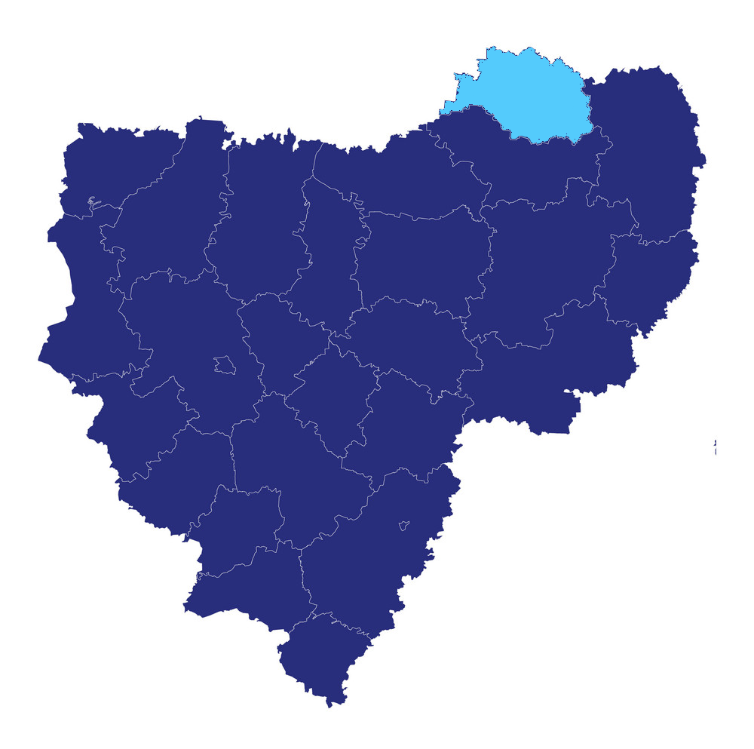

Виды вывесок и рекламных конструкций определяются в соответствии с категорией общественного пространства. Категории подразделяются на К1 и К2 в зависимости от ширины проезжей части, типа прилегающей застройки, интенсивности пешеходных и транспортных потоков.

КАТЕГОРИИ УЛИЦ И ОБЩЕСТВЕННЫХ ПРОСТРАНСТВ

В основном это магистральные улицы общегородского и районного значения, которые формируют основной каркас населенного пункта с широким спектром общественных сервисов и услуг. Обладают высоким уровнем транспортной и пешеходной активности.

Данное правило не относится к участкам дорог с малоэтажной застройкой. К таким участкам следует применять правила и габариты типов вывесок, относящиеся к К2.
К1

Улицы и проезды местного значения, которые обладают низкой пешеходной и транспортной активностью, а также отсутствием широкого спектра общественных сервисов и услуг. Пространства К2 расположены в основном в жилой смешанной застройке.
К2

СХЕМА РАСПОЛОЖЕНИЯ УЛИЦ РАЗЛИЧНЫХ КАТЕГОРИЙ

Улицы категории К1 Улицы категории К2

Региональные дороги Областные дороги
Улицы
Проезды местного/служебного значения

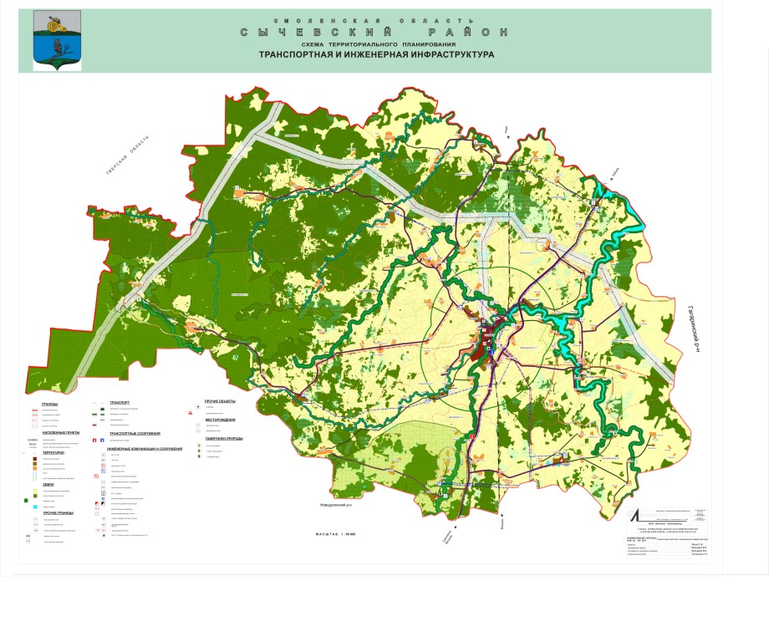
Примечание: адресный реестр с указанием категорий улиц см. на стр. 108–112

ЧАСТЬ 1

ВЫВЕСКИ

Правила и требования по размещению и оформлению вывесок разработаны для наиболее распространенных типов коммерческих помещений населенного пункта. Правила позволяют регулировать внешний вид конструкций и минимизировать информационный шум на общественных территориях.

КАК ПОЛЬЗОВАТЬСЯ ДОКУМЕНТОМ


1

ОПРЕДЕЛИТЬ КАТЕГОРИЮ УЛИЦЫ, ГДЕ ПРЕДПОЛАГАЕТСЯ РАЗМЕЩЕНИЕ ВЫВЕСКИ
Типологию улиц см. на с. 6-7,
адресный реестр с указанием категорий общественных пространств — со с. 108.

2

ВЫБРАТЬ ТИП И ВИД ВЫВЕСКИ. ОПРЕДЕЛИТЬ ТИП ПОМЕЩЕНИЯ, ДЛЯ КОТОРОГО ОНА ИЗГОТАВЛИВАЕТСЯ
Информация о типах и видах вывесок представлена на с. 11-12, типология коммерческих помещений — на с. 20-21.

3

ОПРЕДЕЛИТЬ ДОПУСТИМУЮ ЗОНУ РАЗМЕЩЕНИЯ ВЫВЕСКИ, ЕЕ ГАБАРИТЫ И ДРУГИЕ ХАРАКТЕРИСТИКИ
Особенности размещения см. на с. 13-19, габариты вывесок — на с. 22-27.


4

ОПРЕДЕЛИТЬ ТИП РАЗМЕЩАЕМОЙ НА ВЫВЕСКЕ ИНФОРМАЦИИ. ВЫБРАТЬ ШРИФТ И ЦВЕТ, ТИП ПОДСВЕТКИ
Требования к содержанию информации см. на с. 28-36, шрифтам — с. 37-38, цветам — с. 39-41, подсветке — с. 42-50.

5

ВЫБРАТЬ ВИД ВЫВЕСКИ И ВАРИАНТ ЕЕ ИСПОЛНЕНИЯ
Разрешенные виды и варианты исполнения см. на с. 42-57.

ВЫВЕСКА — информационно-рекламная конструкция в объемном или плоском исполнении (в том числе светопрозрачная), размещаемая
на фасадах или других внешних поверхностях зданий и сооружений — строго там, где эти предприятия
и организации находятся и/или осуществляют свою деятельность. Вывеска содержит: сведения
о профиле деятельности организации, индивидуального предпринимателя, и (или) реализуемых ими товарах, оказываемых услугах,
и (или) их наименование (фирменное наименование, коммерческое обозначение, изображение товарного знака и знака обслуживания), которые размещают для извещения о фактическом местоположении (месте осуществления деятельности) организации, индивидуального предпринимателя; сведения, размещенные в случаях, предусмотренных законом Российской Федерации от 07.02.1992 г. №2300–1
«О защите прав потребителей».

ПОДЛОЖКА — часть вывески, жесткий материал для крепления букв или художественных элементов. Подложка — собственность заказчика вывески.

СВЕТОПРОЗРАЧНЫЕ КОНСТРУКЦИИ —
окна, остекленные двери, витражи, витрины, светопрозрачные фасады, зенитные фонари, элементы остекления крыш, зимние сады и другие конструкции, призванные повысить доступ естественного света
в здания.

ДОПУСТИМАЯ ЗОНА РАЗМЕЩЕНИЯ —
область на фасаде здания, где разрешено располагать вывески.
НЕСТАЦИОНАРНЫЙ ТОРГОВЫЙ ОБЪЕКТ —
торговый объект, представляющий собой временное сооружение или временную конструкцию, не связанные прочно с земельным участком вне зависимости от наличия или отсутствия подключения (технологического присоединения) к сетям инженерно-технического обеспечения, в том числе передвижное сооружение.
ОТДЕЛЬНО СТОЯЩЕЕ ЗДАНИЕ — как правило, одноэтажное здание, где размещены коммерческие помещения, занимаемые одним или несколькими предприятиями.
ПРИСТРОЙКА — часть здания, расположенная вне контура его капитальных наружных стен, являющаяся вспомогательной по отношению к зданию и имеющая с ним одну общую капитальную стену (или более).
Пристройки в большинстве своем имеют внутреннее сообщение с основным зданием. К ним следует относить: пристроенные кухни, жилые пристройки, сени, тамбуры, веранды и т. п.
ТОРГОВЫЙ ДОМ — здание, как правило, выше одного этажа, с коммерческими помещениями, занимаемыми группой предприятий.
АРХИТЕКТУРНЫЕ ЭЛЕМЕНТЫ ФАСАДОВ
ЗДАНИЙ — окно, дверь, карниз, парапет, балюстрада, эркер, колонна, пилястра, кронштейн, подоконник, балкон и др.
ФРИЗ — лицевая часть фасадного козырька,
а также любые элементы горизонтального членения фасада и собственно фризы в классической ордерной архитектуре при условии полного отсутствия на них какого-либо декора. Фриз разделяет уровни жилых
и коммерческих этажей и служит основой для размещения вывесок.

Вывески подразделяются на шесть типов, с учетом их конструктивных особенностей, обязательной или опциональной установки и расположения: на фасаде или отдельно стоящие.

НАСТЕННАЯ ВЫВЕСКА
Ориентированная на одну сторону конструкция на фасаде здания, чаще у входа, с информацией о предприятии или организации. Настенная вывеска без подложки состоит из ряда отдельно расположенных символов,
за которыми просматривается фасад здания. Настенная вывеска с подложкой представляет собой ряд отдельно стоящих символов на декоративной панели, перекрывающей участок фасада. Настенная вывеска может быть оформлена в виде светового короба — объемной конструкции с лицевой панелью из пропускающего свет материала, а также боковин и тыльной поверхности из пластика или металла, к которой крепится подсветка.

ВИДЫ:
- Без подложки
- С подложкой
- Световой короб простой формы
- Световой короб сложной формы

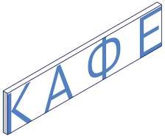1 2 3 4

КОНСОЛЬНАЯ ВЫВЕСКА
Ориентированная на две стороны конструкция, закрепленная одним концом к фасаду здания и выступающая из него вертикально. Может выполнять функцию общего указателя с информацией о нескольких предприятиях.

ВИДЫ:
- Без подложки
- С подложкой
- Общий указатель



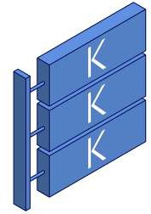


1 2 3

ТАБЛИЧКА
Прямоугольная конструкция, расположенная
на фасаде здания рядом с входом и ориентированная на одну сторону. Может содержать информацию как об одном учреждении, так и о нескольких.

ВИТРИННАЯ ВЫВЕСКА
В качестве витринной вывески может использоваться оклейка или окраска самой витрины или информационно-рекламная конструкция в объемном или плоском исполнении. Размещается с внутренней стороны витрины, долгосрочно или на период действия акций и скидок.

ВИДЫ:
- Информационный указатель
- Общий указатель

ВИДЫ:
1 Постоянная
2 Временная





1 2 1 2

МЕНЮ
Конструкции из панелей, световых коробов или меловой доски, размещаемые справа или слева от входа в помещение, или непосредственно
на входных дверях.


1

ВЫВЕСКА НА КРЫШЕ
Конструкция, установленная на крыше здания. Информация на ней расположена параллельно поверхности фасада здания или выше линии карниза/ парапета. Вывеска на крыше состоит из отдельных символов в ряд.

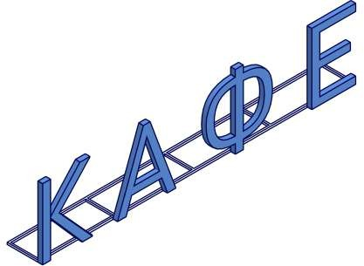1

ОБЩИЕ ПРАВИЛА И ЗАПРЕТЫ РАЗМЕЩЕНИЯ И ОФОРМЛЕНИЯ ВНЕШНЕГО ВИДА ВЫВЕСОК

Принципы размещения и оформления внешнего вида вывесок всех типов коммерческих помещений.

ПРАВИЛА
ВЫВЕСКА

Настенные вывески организаций можно устанавливать над окнами помещений, в которых они находяся или над входами. Содержание вывески не может занимать более 80% длины или ширины подложки.
ВЫВЕСКА
ВЫВЕСКА
Вывески размещают строго по одной оси и в той части фасада, где непосредственно расположена организация, к которой она имеет отношение. Вывеска должна быть выровнена по оси оконного или дверного проема.

ВЫВЕСКА ВЫВЕСКА ВЫВЕСКА
ВЫВЕСКА
≥ 400 мм

Если на один вход приходятся несколько организаций, то зону размещения вывески необходимо делить на равные участки для всех вывесок и размещать их в один ряд.
Настенные вывески организаций на первом этаже здания размещаются на расстоянии не менее 400 мм от верхней части вывески до нижнего уровня окна
2 этажа.

ВЫВЕСКА
ВЫВЕСКА

Возможно размещение вывески на козырьке
с плоским фризом. Если у вывески есть подложка, то она должна быть на всю высоту и ширину козырька и в цвет фасада. Возможен вариант
в контраст к цвету фасада: белый, черный или приглушенные темные цвета.
Если над входом пристройки невозможно установить вывеску, то ее делают из отдельных букв без подложки на свесе кровли с максимальным отступом
от края свеса — 0,2 м.

25%

25%

Если организация занимает площадь только
на втором этаже, допускается размещение вывески без подложки в оконном проеме, которая закрывает не более 25% площади остекления.
Если над входом нет места для вывески, то допускается размещение вывески из отдельных букв без подложки в окнах или витринах. При этом вывеска должна занимать не более 25% площади остекления.

≥ 5000 мм ≥ 500 мм
ВЫВЕСКА

ВЫВЕСКА

Если все здание занимает один арендатор,
то возможна установка конструкции на крыше.
При наличии консольной вывески ее размещают
на одной горизонтальной оси с настенной вывеской, дублируя информацию о предприятии. Консольные вывески устанавливают на расстоянии не менее
500 мм от углов зданий. Минимальное расстояние между консолями — 5000 мм.

ВЫВЕСКА ВЫВЕСКА

В арочном козырьке буквы располагают по хорде. Там же крепятся отдельные буквы при размещении без подложки. Если используется подложка,
то она должна быть темного цвета. Такая подложка размещается по всей плоскости козырька.
Буквы крепятся к нижнему краю козырька, если
у него прямоугольное, треугольное или скругленное сечение менее 300 мм. Если такое крепление невозможно, то фриз достраивается до прямоугольной формы с соблюдением единой высоты на всем фасаде здания.

ВЫВЕСКА ВЫВЕСКА

Допускается размещение информационной таблички рядом с входной группой (слева или справа)
≥ 800 мм
на высоте не менее 0,8 м от нижнего уровня входа на глухом простенке, с отступом не менее 100 мм от дверной рамы.
При отсутствии глухого простенка необходимая информация наносится на светопрозрачные конструкции входной группы с помощью клеящейся пленки
на прозрачном фоне.

25%
ВЫВЕСКА

Занимаемая площадь перекрытия временной витринной вывеской должна быть не более 25% от площади стеклянного полотна.
Постоянная витринная вывеска устанавливается
в верхней части светопрозрачной конструкции или по центру. В арочном проеме верхняя грань вывески размещается по линии начала скругления.

ВЫВЕСКА

ВЫВЕСКА

Запрещено размещать настенные вывески на балконах, лоджиях, окнах, поручнях и ограждениях.

ВЫВЕСКА

Запрещено перекрывать вывесками архитектурные элементы зданий (карнизы, лепнину, пилястры и т. п.).
Запрещено устанавливать вывески выше окон жилых помещений второго этажа и на глухих торцах жилых домов.

ВЫВЕСКА
ВЫВЕСКА

Запрещено размещение вывесок нескольких предприятий друг под другом. Запрет распространяется на консольные и настенные вывески.

ВЫВЕСКА
КА ВЫВЕС

При размещении вывески запрещено использовать мигающие и мерцающие элементы.
Запрещено размещение информационного табло
«бегущая строка», а также вывески в виде отдельно стоящих сборно-разборных (складных) конструкций
— штендеров.

РЕКЛАМА

ВЫВЕСК А
В
АРЕНДА Ы
90-05-05 В
Е С К А

Запрещена установка вывесок на фасадах и заборах индивидуального жилищного строительства, жилых домов блокированной застройки, садовых домов.
Запрещено размещение любых баннеров и вывесок с вертикальным порядком букв. Нельзя указывать на вывесках номера телефонов, сайты, адреса электронной почты организаций.

> 500 мм

ВЫВЕСКА ВЫВЕСКА ВЫВЕСКА
ВЫВЕСКА
ВЫВЕСКА

Вывески не должны полностью закрывать витрину.
При расстоянии менее 500 мм между подложками двух соседних вывесок разных организаций, необходимо продлить подложки до соединения стык в стык.

ВЫВЕСКА
ВЫВЕСКА

Крышные вывески с подложкой устанавливать на крыше запрещено.
Размещать вывеску на коньке кровли запрещено.

ВЫВЕСКА
КАФЕ

Запрещено устанавливать панели-кронштейны более, чем в один уровень.
Запрещено размещение более одной вывески
с информацией о меню предприятиям, осуществляющим деятельность по оказанию услуг общественного питания.

РАЗМЕЩЕНИЕ ВЫВЕСОК

ТИПЫ КОММЕРЧЕСКИХ ПОМЕЩЕНИЙ

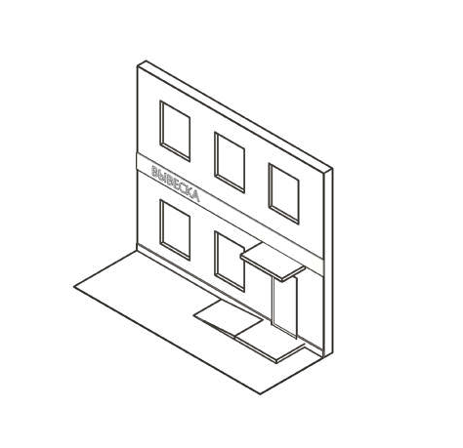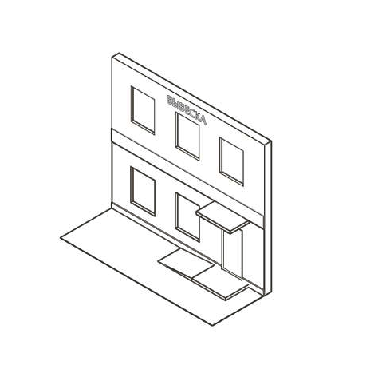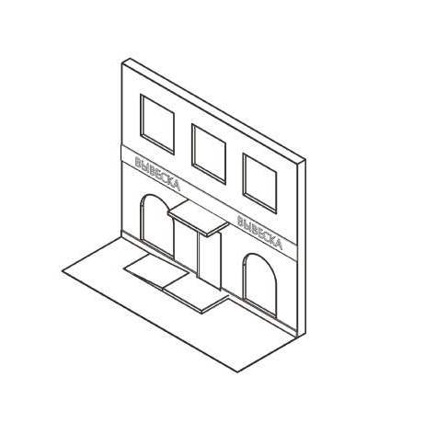Перечень вывесок для различных типов коммерческих помещений.

ПОМЕЩЕНИЕ НА ПЕРВОМ ЭТАЖЕ
Организациям, расположенным на первых этажах зданий, можно использовать настенные и консольные вывески, таблички, меню и витринные вывески.

ПОМЕЩЕНИЕ НА ВТОРОМ ЭТАЖЕ
Организациям, расположенным на вторых этажах зданий, можно использовать витринные вывески, таблички и меню.

ПОМЕЩЕНИЕ В ТОРГОВОМ ДОМЕ
Организациям, расположенным в торговом доме можно использовать: настенные, консольные
и витринные вывески, таблички и меню.

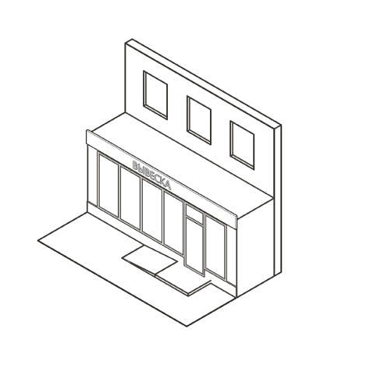ПОМЕЩЕНИЕ В ПРИСТРОЙКЕ
Организациям, расположенным в пристройках к зданиям, можно использовать: настенные, консольные и витринные вывески, настенные таблички и меню.

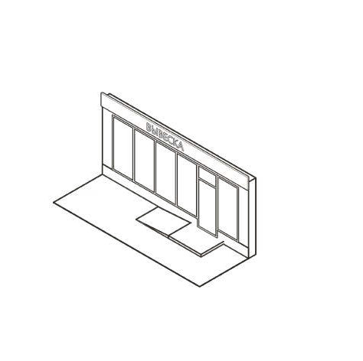ПОМЕЩЕНИЕ В ОТДЕЛЬНО СТОЯЩЕМ ЗДАНИИ
Организациям, находящимся в отдельно стоящих зданиях, можно использовать: настенные, консольные и витринные вывески, таблички, меню и вывески на крышных конструкциях.

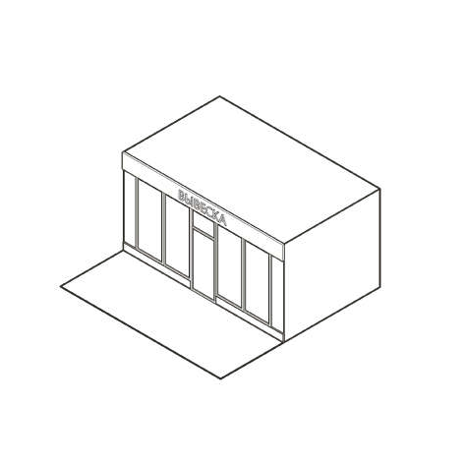ПОМЕЩЕНИЕ В НЕСТАЦИОНАРНОМ ТОРГОВОМ ОБЪЕКТЕ (НТО)
Организациям, расположенным в НТО (киоски, павильоны и пр.), можно использовать: настенные и витринные вывески, таблички и меню.

Размещение настенных вывесок организаций, занимающих первые этажи зданий, возможно над их окнами либо на фризах. При нехватке места на фасаде, используют постоянную витринную вывеску. Фризы, при
их наличии, следует красить в одинаковый цвет. Если используются подложки, то они должны быть в одном цвете. Консольная вывеска устанавливается на поверхности фасада на одной горизонтальной оси с настенной вывеской, табличка и меню — рядом со входом.

- 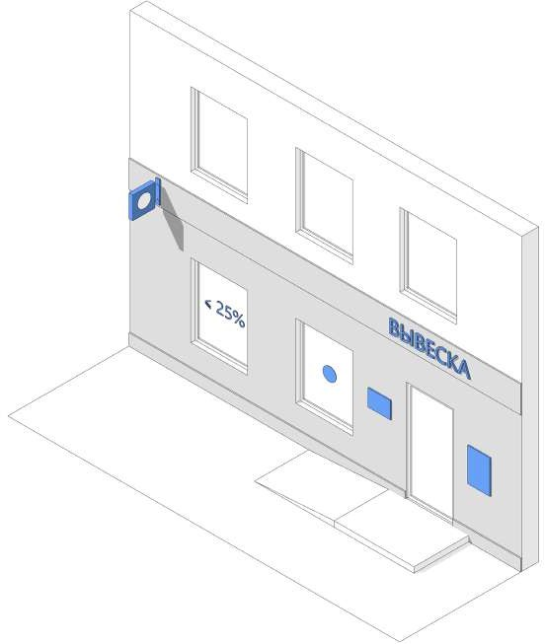Настенная вывеска 2
- Консольная вывеска с подложкой
- Табличка — информационный указатель
- Меню
- Витринная вывеска постоянная 6
- Витринная вывеска временная 1
5
3
4

Тип |  | Вид | Максимальные габариты в зависимости от категорий улиц (высота; ширина; глубина;  отступ от фасада), мм
 |  |  | К1 | К2
1 | Настенная вывеска | Без подложки | 300; 10000; 60; 50 | 400; 10000; 60; 50
 |  | С подложкой | Размещение запрещено | 400; 10000; 60; 25
 |  | Световой короб простой формы | Размещение запрещено | 400; 10000; 60; 25
 |  | Световой короб сложной формы | 300; 10000; 60; 50 | 400; 10000; 60; 50
2 | Консольная вывеска | Без подложки | 300; 300; 60 | 400; 400; 60
 |  | С подложкой
3 | Табличка | Информационный указатель | 450; 300; 20 | 450; 300; 20
 |  | Общий указатель
4 | Меню | Информационный указатель | 450; 300; 20 | 450; 300; 20
5  6 | Витринная вывеска | Постоянная | 300; 10000; 60 | 400; 10000; 60
 |  | Временная | не более 25%  от площади остекления | не более 25%  от площади остекления

Информация об организациях на вторых этажах устанавливается в виде постоянной витринной вывески. Их рекомендуется выравнивать по центральной оси в верхней части оконного проема. Таблички и меню размещаются рядом со входом в здание на первом этаже.

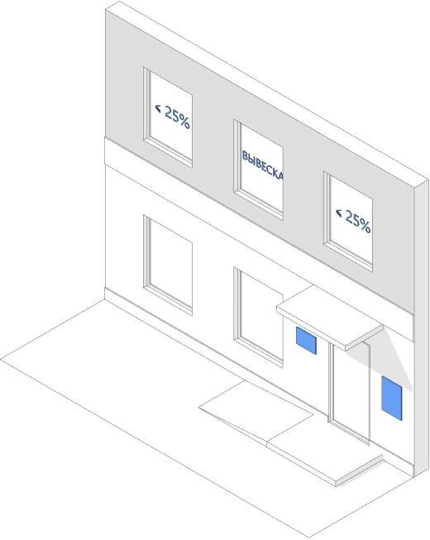4

3
- Табличка — информационный указатель
- Меню
- Витринная вывеска постоянная
- Витринная вывеска временная

1

2

Тип |  | Вид | Максимальные габариты в зависимости от категорий улиц (высота; ширина; глубина;  отступ от фасада), мм
 |  |  | К1 | К2
1 | Табличка | Информационный указатель | 450; 300; 20 | 450; 300; 20
 |  | Общий указатель
2 | Меню | Информационный указатель | 450; 300; 20 | 450; 300; 20
3 |  | Постоянная | 300; 10000; 60 | 300; 10000; 60
4 | Витринная вывеска
 |  | Временная | не более 25%  от площади остекления | не более 25%  от площади остекления

Размещение настенных вывесок организаций, занимающих первые этажи зданий, возможно над их окнами либо на фризах. При нехватке места на фасаде используют постоянную витринную вывеску. Фризы и подложки, при их наличии, следует красить в один цвет. При необходимости допускается размещение постоянных вывесок без подложки на глухих частях фасада вторых этажей и выше на одной вертикальной оси друг над другом. Консольная вывеска устанавливается на поверхности фасада на одной горизонтальной оси с настенной вывеской, табличка и меню — рядом со входом.

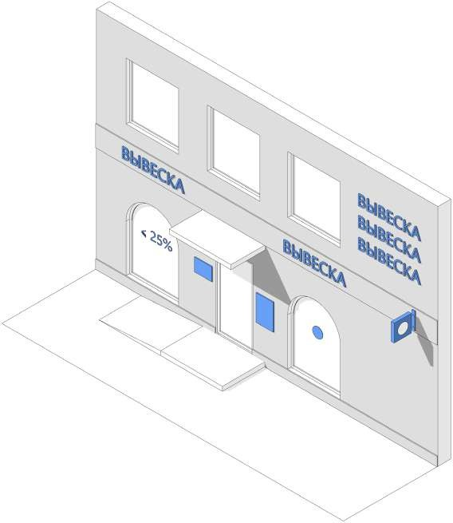1
- Настенная вывеска
- Консольная вывеска с подложкой
- Табличка — информационный указатель
- Меню
- Витринная вывеска постоянная 6 1
- Витринная вывеска временная 3
4

5 2

Тип |  | Вид | Максимальные габариты в зависимости от категорий улиц (высота; ширина; глубина;  отступ от фасада), мм
 |  |  | К1 | К2
1 | Настенная вывеска | Без подложки | 300; 10000; 60; 50 | 400; 10000; 60; 50
 |  | С подложкой | Размещение запрещено | 400; 10000; 60; 25
 |  | Световой короб простой формы | Размещение запрещено | 400; 10000; 60; 25
 |  | Световой короб сложной формы | 300; 10000; 60; 50 | 400; 10000; 60; 50
2 | Консольная вывеска | Без подложки | 300; 300; 60 | 400; 400; 60
 |  | С подложкой
3 | Табличка | Информационный указатель | 450; 300; 20 | 450; 300; 20
 |  | Общий указатель
4 | Меню | Информационный указатель | 450; 300; 20 | 450; 300; 20
5  6 | Витринная вывеска | Постоянная | 300; 10000; 60 | 400; 10000; 60
 |  | Временная | не более 25%  от площади остекления | не более 25%  от площади остекления

Настенные вывески организаций в пристройках размещают строго в границах занимаемых помещений, а также на фризах. Если не хватает места на фасаде – применяют постоянную витринную вывеску. Фризы
вдоль одного фасада красят в единый цвет. Подложки в случае их использования также выполняются в одинаковом цвете. Консольная вывеска размещается на поверхности фасада на одной горизонтальной оси
с настенной вывеской. Таблички и меню устанавливаются рядом со входом в помещение.

- 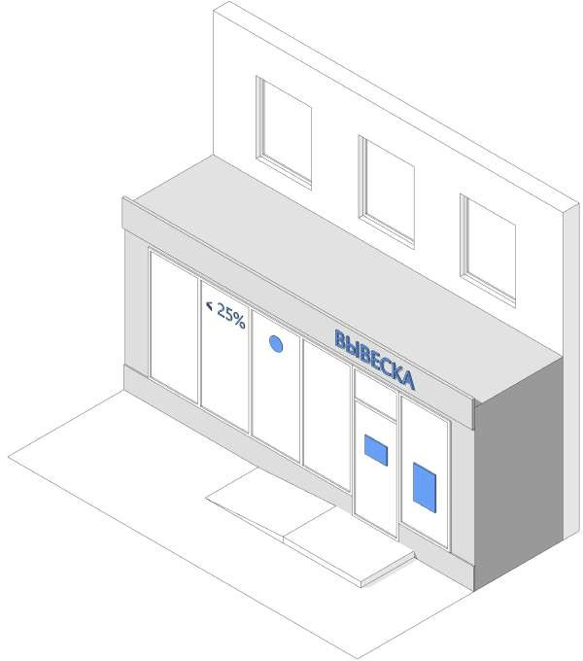Настенная вывеска
- Табличка — информационный указатель
- Меню 5
- Витринная вывеска постоянная 4
- Витринная вывеска временная 1
2
3

Тип |  | Вид | Максимальные габариты в зависимости от категорий улиц (высота; ширина; глубина;  отступ от фасада), мм
 |  |  | К1 | К2
1 | Настенная вывеска | Без подложки | 300; 10000; 60; 50 | 400; 10000; 60; 50
 |  | С подложкой | Размещение запрещено | 400; 10000; 60; 25
 |  | Световой короб простой формы | Размещение запрещено | 400; 10000; 60; 25
 |  | Световой короб сложной формы | 300; 10000; 60; 50 | 400; 10000; 60; 50
2 | Табличка | Информационный указатель | 450; 300; 20 | 450; 300; 20
 |  | Общий указатель
3 | Меню | Информационный указатель | 450; 300; 20 | 450; 300; 20
4  5 | Витринная вывеска | Постоянная | 300; 10000; 60 | 400; 10000; 60
 |  | Временная | не более 25%  от площади остекления | не более 25%  от площади остекления

Настенные вывески организаций в отдельно стоящих зданиях располагают на фасаде над оконными
и дверными проемами или на фризах. При нехватке места на фасаде размещают постоянную витринную вывеску. Подложки и фризы оформляются в едином цвете. Консольная вывеска устанавливается на фасаде на одной горизонтальной оси с настенной вывеской. Табличку и меню размещают рядом со входом.

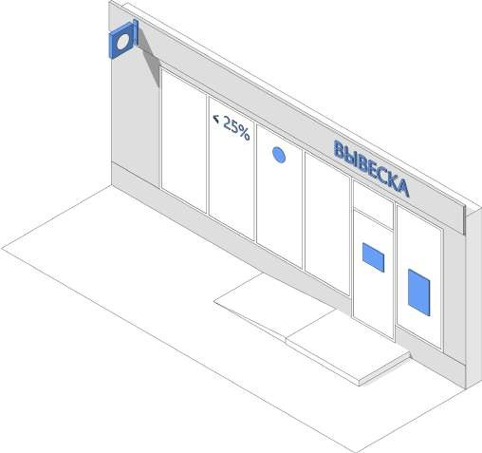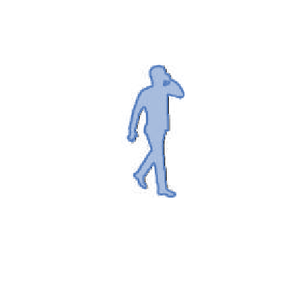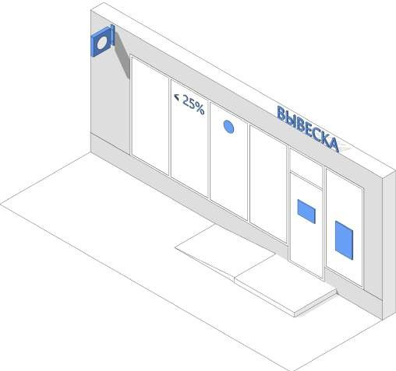2 2

6 6
5 1 5 7

3 3

4 4

- Настенная вывеска
- Консольная вывеска с подложкой
- Табличка — информационный указатель
- Меню

- Витринная вывеска постоянная
- Витринная вывеска временная
- Вывеска на крыше

Тип |  | Вид | Максимальные габариты в зависимости от категорий улиц (высота; ширина; глубина;  отступ от фасада), мм
 |  |  | К1 | К2
1 | Настенная вывеска | Без подложки | 300; 10000; 60; 50 | 400; 10000; 60; 50
 |  | С подложкой | Размещение запрещено | 400; 10000; 60; 25
 |  | Световой короб простой формы | Размещение запрещено | 400; 10000; 60; 25
 |  | Световой короб сложной формы | 300; 10000; 60; 50 | 400; 10000; 60; 50
2 | Консольная вывеска | Без подложки | 300; 300; 50 | 400; 400; 50
 |  | С подложкой
3 | Табличка | Информационный указатель | 450; 300; 20 | 450; 300; 20
 |  | Общий указатель
4 | Меню | Информационный указатель | 450; 300; 20 | 450; 300; 20
5  6 | Витринная вывеска | Постоянная | 300; 10000; 60 | 400; 10000; 60
 |  | Временная | не более 25%  от площади остекления | не более 25%  от площади остекления
7 | Вывеска на крыше | Без подложки | 800; 10000; 100 | 800; 10000; 100

ВЫВЕСКИ НА НЕСТАЦИОНАРНОМ СООРУЖЕНИИ
Настенные вывески организаций на нестационарных сооружениях (НТО) — киосках, террасах, верандах кафе размещают над входом, на фризе или над светопрозрачными конструкциями. Если НТО несколько, то цвет подложки и фриза должен быть единым. Табличка размещается рядом со входом, при нехватке места
на фасаде — с внутренней стороны остекления дверного проема.

- 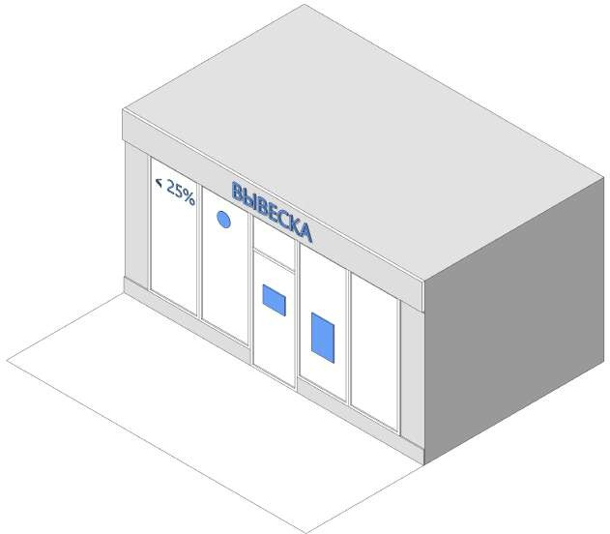Настенная вывеска
- Табличка — информационный указатель 5
- Меню 4 1
- Витринная вывеска постоянная
- Витринная вывеска временная
2
3

Тип |  | Вид | Максимальные габариты в зависимости от категорий улиц (высота; ширина; глубина;  отступ от фасада), мм
 |  |  | К1 | К2
1 | Настенная вывеска | Без подложки | 300; 10000; 60; 50 | 400; 10000; 60; 50
 |  | С подложкой | Размещение запрещено | 400; 10000; 60; 25
 |  | Световой короб простой формы | Размещение запрещено | 400; 10000; 60; 25
 |  | Световой короб сложной формы | 300; 10000; 60; 50 | 400; 10000; 60; 50
2 | Табличка | Информационный указатель | 450; 300; 20 | 450; 300; 20
 |  | Общий указатель
3 | Меню | Информационный указатель | 450; 300; 20 | 450; 300; 20
4  5 | Витринная вывеска | Постоянная | 300; 10000; 60 | 400; 10000; 60
 |  | Временная | не более 25%  от площади остекления | не более 25%  от площади остекления

РАЗМЕЩЕНИЕ ИНФОРМАЦИИ НА ВЫВЕСКАХ

ТИПЫ ИНФОРМАЦИИ

Вариант вывески зависит от типа информации, которую необходимо сообщить. Фирменное наименование предприятия или его коммерческое обозначение можно размещать на любых вывесках. Меню организаций общепита — только на табличках и светопрозрачных конструкциях.

СВОДНАЯ ТАБЛИЦА РАЗМЕЩЕНИЯ ИНФОРМАЦИИ НА ВЫВЕСКАХ

Тип | Вид | Фирменное наименование | Логотип | Тип услуг
Настенная вывеска | Без подложки
 | С подложкой
 | Световой короб простой формы
 | Световой короб сложной формы
Консольная вывеска | Без подложки
 | С подложкой
 | Общий указатель
Табличка | Информационный указатель
 | Общий указатель
Меню | Информационный указатель
Витринная вывеска | Постоянная
 | Временная
Вывеска на крыше | Без подложки

СВОДНАЯ ТАБЛИЦА РАЗМЕЩЕНИЯ ИНФОРМАЦИИ НА ВЫВЕСКАХ

Тип | Вид | Режим работы | Скидки и акции | Дополнительная информация | Указатель
Настенная вывеска | Без подложки
 | С подложкой
 | Световой короб простой формы
 | Световой короб сложной формы
Консольная вывеска | Без подложки
 | С подложкой
 | Общий указатель
Табличка | Информационный указатель
 | Общий указатель
Меню | Информационный указатель
Витринная вывеска | Постоянная
 | Временная
Вывеска на крыше | Без подложки

На настенных вывесках размещают товарный знак предприятия, указывают его фирменное наименование, коммерческое обозначение и профиль деятельности. Композиция, объем и размеры блока с информацией зависят от параметров архитектурных элементов фасада в допустимой зоне размещения.

На вывеске с подложкой необходимо соблюдать минимальный отступ от краев подложки до блока с информацией — 50 мм.
≤ 50 мм ≤ 50 мм
ВЫВЕСКА

≤ 50 мм

ВЫВЕСКА

ВЫВЕСКА
При размещении вывески без подложки отступ от допустимой зоны не требуется.

Информацию размещают в один
или два уровня, выравнивают относительно центральных осей вывески либо границы допустимой зоны ее размещения.

Панели-кронштейны — общие указатели служат для размещения товарного знака, наименования или коммерческого обозначения, информации о профиле деятельности предприятия. Кроме этого, на панелях-кронштейнах могут размещаться указатели направления. Размеры и композиция информационного блока зависят от параметров архитектурных элементов фасада.

ВЫВЕСКА ВЫВЕСКА ВЫВЕСКА

Информацию размещают на пересечении центральных осей панелей, выравнивая ее по вертикальной оси для всей группы панелей. Минимальный отступ от краев конструкции до блока с информацией —
50 мм.

≤ 120 мм
ВЫВЕСКА
ВЫВЕСКА
ВЫВЕСКА

≤ 120 мм

≤ 120 мм

Блоки с информацией должны быть одной высоты и ширины, с одинаковым отступом друг от друга.
Количество блоков не должно быть больше четырех, не считая указателя. Указатель следует размещать
в нижней части панели-кронштейна.

На консольных вывесках размещают товарный знак предприятия, указывают его наименование, коммерческое обозначение и профиль деятельности. Композиция, объем и размеры блока с информацией зависят от параметров архитектурных элементов фасада в допустимой зоне размещения. На одном кронштейне можно использовать только один из двух способов композиции информации — линейный или кольцевой.

Минимальный отступ от краев конструкции до блока с информацией на консольных вывесках с подложкой — 50 мм.
≤ 50 мм

≤ 50 мм ≤ 50 мм
≤ 50 мм

Блоки с информацией должны быть крупными, но не превышать допустимых размеров вывески с учетом отступов. Информацию выравнивают относительно центральных осей вывески.
 | ВЫВЕ | СКА

На консольных вывесках с подложкой минимальный отступ от краев конструкции до блока с информацией — 50 мм.
Информацию выравнивают относительно центральных осей вывески.

≤ 50 мм

При размещении информации допустима радиальная композиция.
Е
С
К
А
В
Ы
В
Е
С
К
А
В
Ы
В

Важно соблюдать максимально разрешенные параметры при размещении информации
без использования подложки.

На табличках — информационных указателях размещают товарный знак предприятия, указывают
его наименование, коммерческое обозначение, профиль деятельности и режим работы, информацию о скидках и акциях. Одно предприятие общепита может размещать только одну табличку-меню.
Композиция, объем и размеры блока с информацией зависят от параметров архитектурных элементов фасада в допустимой зоне размещения.


≤ 25 мм ≤ 25 мм
≤ 25 мм
24/7

Минимальный отступ от краев конструкции
до блока с информацией на табличках — 25 мм.
≤ 25 мм

- КОМПАНИЯ
- КОМПАНИЯ
- КОМПАНИЯ

Информацию необходимо размещать строго на пересечении центральных осей таблички.

На табличках — общих указателях размещают товарный знак предприятия, указатель направления и номер этажа. Также указывают его фирменное наименование, коммерческое обозначение, профиль деятельности и режим работы.

На табличках — общих указателях номер этажа организации наносят в общем блоке с информацией.
5  этаж | КОМПАНИЯ
4  этаж | КОМПАНИЯ
3  этаж | КОМПАНИЯ
2  этаж | КОМПАНИЯ
1  этаж | КОМПАНИЯ

Постоянную витринную вывеску используют как замену настенной при отсутствии места на фасаде. Размеры постоянной витринной вывески соответствуют допустимым габаритам основных вывесок. Ширина вывески не должна выходить за пределы светопрозрачной конструкции. Временную витринную вывеску используют для информации о скидках и рекламных акциях.

ВЫВЕСКА

ПОСТОЯННАЯ
Постоянную витринную вывеску размещают
в верхней части светопрозрачной конструкции или на пересечении центральных осей витрины. Верхняя грань вывески устанавливается по линии начала скругления арочного проема.

СКИДКИ
-50%

ВРЕМЕННАЯ
Площадь временной вывески* не должна превышать 25% от площади светопрозрачной конструкции. Расстояние от элементов оформления до переплетов остекления должно быть не меньше 10% ширины и 10% высоты стеклянного полотна.

* Временные витринные вывески наносятся на стекло в виде самоклеящейся пленки с внутренней стороны. Чтобы буквы и декоративные элементы лучше читались и были видны в темное время суток, их делают белого цвета.

ВЫБОР ШРИФТА ДЛЯ ВЫВЕСКИ

Предприятиям необходимо размещать на вывесках только зарегистрированные в Роспатенте логотипы
и фирменные шрифты. Если их нет или они не зарегистрированы, то рекомендуется использовать хорошо читаемые наборные антиквенные и гротескные шрифты.

 АНТИКВЕННЫЕ ШРИФТЫ
Антиква — общее название условно-антикварных шрифтов с засечками
— с короткими, обычно перпендикулярными штрихами на концах букв. Эти шрифты используют при размещении информации на фасадах исторических и стилизованных под старину зданий.

шрифт
Аа
с засечками

Пример антиквенного шрифта | Разрешенное использование | Запрещенное использование
Time New Roman  Bodoni | Regular, Bold  Рекомендуется использовать шрифтовые начертания Regular или Bold. | Italic  Не рекомендуется использовать шрифтовое начертание Italic.
Garamond | ПРОПИСНЫЕ  Прописные буквы следует набирать с разрядкой для удобства чтения. | ПРОПИСНЫЕ  Прописные буквы не следует набирать без разрядки.
Serif | Строчные  Надписи строчными буквами рекомендуется начинать с заглавной буквы. | Строчные  Надписи строчными буквами не рекомендуется набирать с разрядкой.

 АКЦИДЕНТНЫЕ ШРИФТЫ
Акцидентные шрифты предназначены для привлечения внимания
и декорирования. К ним относятся: рукописные, готические, славянские
и египетские шрифты. Такие шрифты считываются хуже, их не рекомендуется размещать на фасадах.

Bitterlove Signature

 ГРОТЕСКНЫЕ ШРИФТЫ
Гротеск — общее название условно-современных шрифтов без засечек. Эти шрифты используют при размещении информации на фасадах современных зданий.

шрифт
Aa
без засечек

Пример антиквенного шрифта | Разрешенное использование | Запрещенное использование
Helvetica  Formular | Regular, Bold  Рекомендуется использовать шрифтовые начертания Regular или Bold. | Italic  Не рекомендуется использовать шрифтовое начертание Italic.  ПРОПИСНЫЕ  Прописные буквы не следует набирать без разрядки.  Строчные  Надписи строчными буквами не рекомендуется набирать с разрядкой.
 | ПРОПИСНЫЕ
Gill Sans | Прописные буквы следует набирать с разрядкой для удобства чтения.
Futura | Строчные  Надписи строчными буквами рекомендуется начинать с заглавной буквы.

НЕДОПУСТИМЫЕ ИСКАЖЕНИЯ И ЦВЕТОВЫЕ РЕШЕНИЯ

ПРОПИСНЫЕ ПРОПИСНЫЕ ПРОПИСНЫЕ

Не рекомендуется искажать буквы.
Не рекомендуется использовать больше одного цвета.
Не рекомендуется использовать градиентные заливки.

ВЫБОР ЦВЕТА ДЛЯ ВЫВЕСКИ

Для вывесок, панелей-кронштейнов и табличек, размещаемых на фасадах зданий необходимо использовать цвета, гармонирующие с окраской фасада. Лучше выбирать нейтральные оттенки. Если фирменный стиль предприятия выполнен в ярких цветах, то нужно выбрать монохромное исполнение вывески, а буквы в блоке информации выполнить в золотом, бронзовом, серебристом, сером или белом цветах. Требования не распространяются на предприятия, чьи брендбуки зарегистрированы в Роспатенте.

ЦВЕТА АХРОМАТИЧЕСКОЙ ГАММЫ




ВИДЫ МЕТАЛЛА



металлический серый
серебро
золото
бронза латунь

ЦВЕТА НАТУРАЛЬНЫХ МАТЕРИАЛОВ





камень
стекло
дерево
металл

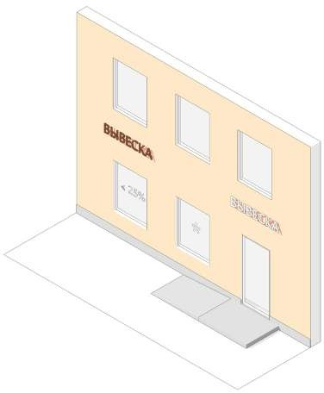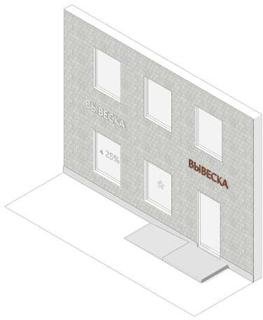ЦВЕТА ДЛЯ ВЫВЕСОК БЕЗ ПОДЛОЖКИ
Необходимо использовать вывески цветов ахроматической гаммы: черный, серый, белый, а также цвета натуральных материалов — камня, стекла, дерева и металла: металлический серый, серебро, золото, бронза, латунь. Они могут применяться на зданиях любого цвета. Вывеска должна быть читаема
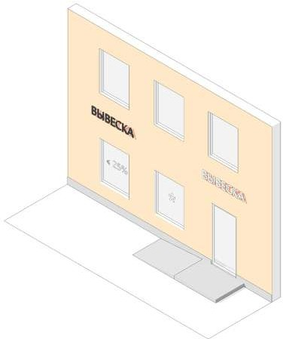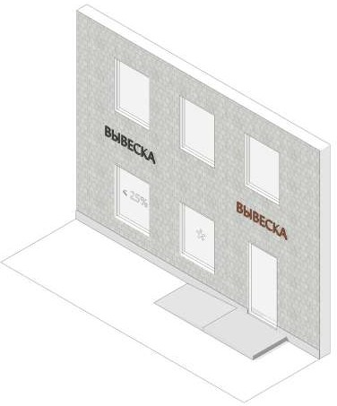и не сливаться со зданием по тону.

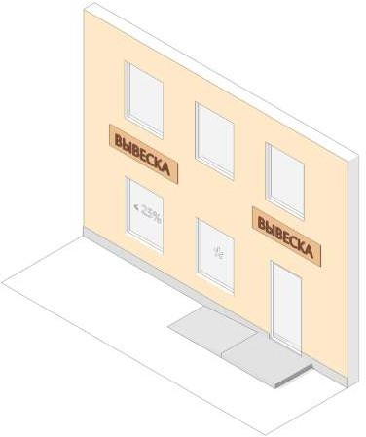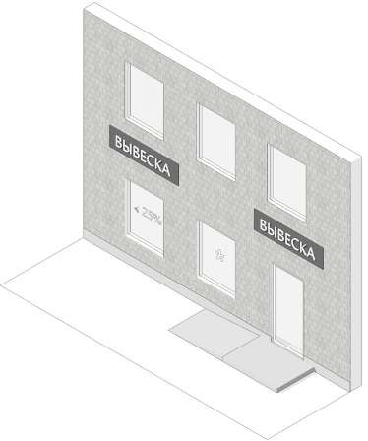ЦВЕТА ДЛЯ ВЫВЕСОК С ПОДЛОЖКОЙ
Цвет подложки вывески необходимо выбирать в соответствии с цветом фасада или на несколько тонов светлее или темнее. Для подложек разрешен фон только одного цвета, без градиентов, имитаций текстур и различных фонов. Подложки соседних вывесок на одном здании необходимо делать одного цвета.
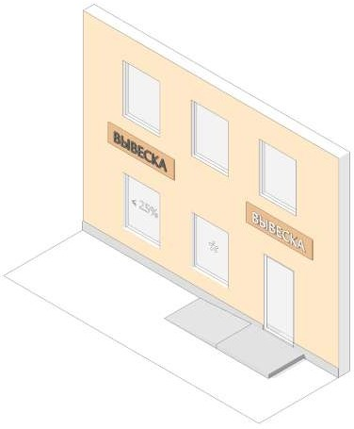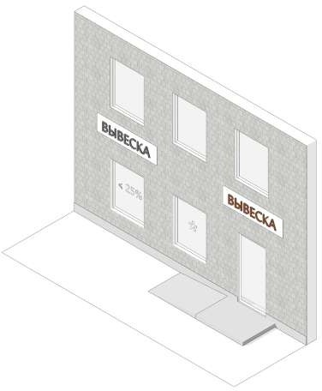Запрещается использование ярких цветов для подложек. Подложки вывесок цветов ахроматической гаммы (черный, серый, белый, прозрачный) могут применяться на зданиях любого цвета. Допускается использование подложек натуральных цветов стекла и металла: металлический серый, серебро, золото, латунь, бронза (при условии, что цвет сочетается по тону с цветом здания).

ОФОРМЛЕНИЕ ВНЕШНЕГО ВИДА ВЫВЕСОК ПО ТИПАМ

НАСТЕННАЯ ВЫВЕСКА

С ПОДЛОЖКОЙ

КАФЕ
≤ 5000 мм

≤ 25 мм

≤ 100 мм
≤ 400 мм

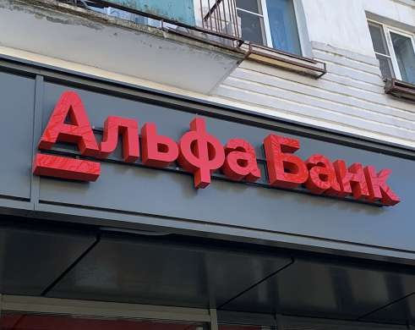
Подложка выступает фоном для информации. Подложка монтируется с уже установленными надписями и/или логотипом организации. Отступ от фасада должен составлять не более 25 мм. Глубина конструкции вывески не более 100 мм. Разрешенная высота вывески не более 400 мм для улиц К1 и не более
300 мм для улиц К2. Длина вывески не должна превышать 5000 мм.

БЕЗ ПОДЛОЖКИ

КАФЕ
≤ 5000 мм

≤ 50 мм

≤ 100 мм
≤ 400 мм

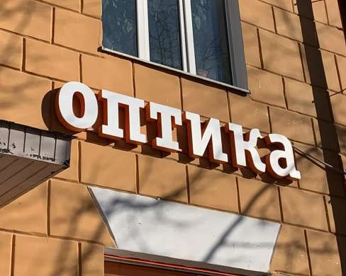
Вывеска без подложки — наиболее предпочтительный вариант. Надписи состоят из букв, которые монтируются на плоскость фасада как отдельные элементы. Отступ
от фасада должен составлять не более 50 мм. Глубина конструкции вывески не более 100 мм. Разрешенная высота вывески не более 400 мм для улиц К1 и не более 300 мм для улиц К2. Длина вывески не более 5000 мм.

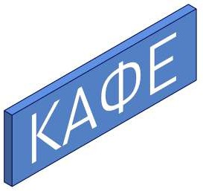
ПЛОСКАЯ ВЫВЕСКА
Допустимые материалы — металл, пластик, стекло.


ОБЪЕМНАЯ ВЫВЕСКА
Допустимые материалы — металл и пластик. Объемные буквы должны прилегать к поверхности подложки. Возможна внутренняя подсветка букв.


СКВОЗНАЯ ВЫВЕСКА
Допустимые материалы — металл и стекло. Желательно выполнять вывеску из одного цельного листа. Крепления не должны попадать на сквозные элементы. Вывеска выполняется
в одном цвете. Возможно использование контражурной подсветки.


ГРАВИРОВКА
Допустимые материалы — металл и стекло. Желательно выполнять вывеску из одного цельного листа. Крепления не должны попадать на сквозные элементы. Вывеска выполняется
в одном цвете. Возможно использование контражурной подсветки.

ПЛОСКАЯ ВЫВЕСКА
Допустимые материалы — металл и стекло. Возможна контражурная подсветка. В этом случае вывеску следует закрепить дистанционными
держателями. Надписи должны быть одного цвета.

ОБЪЕМНАЯ ВЫВЕСКА
Допустимые материалы — металл, пластик, стекло.
Не рекомендуется применять дерево, камень
и полистирол. Возможно применение контражурной или внутренней подсветки. Объемные буквы должны быть одного цвета.

ПРОСТАЯ ФОРМА

КАФЕ
≤ 5000 мм

≤ 60 мм
≤ 400 мм

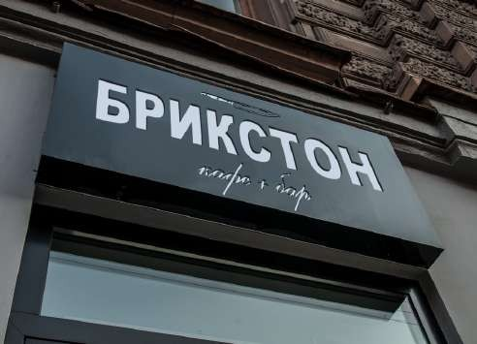
Для внутренней подсветки светового короба используют светодиоды. На вывеске размещают логотип и/или наименование организации. Разрешенная высота вывески не более 400 мм — для улиц К1 и не более 300 мм для улиц К2. Длина вывески не должна превышать 5000 мм. Глубина вывески — не более 60 мм. Конструкцию монтируют вплотную к фасаду.

СЛОЖНАЯ ФОРМА

КАФЕ
≤ 5000 мм

≤ 60 мм
≤ 400 мм

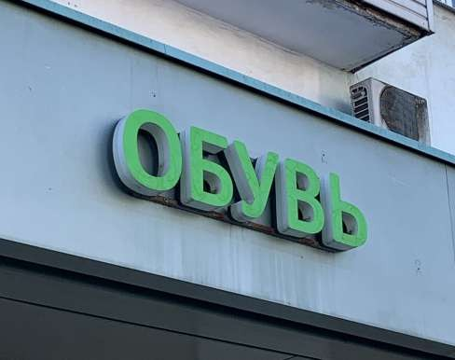
Для внутренней подсветки светового короба используют люминесцентные лампы или светодиоды. На вывеске размещают логотип и/или наименование организации. Разрешенная высота вывески не более 400 мм — для улиц К1 и не более 300 мм для улиц К2. Длина вывески не должна превышать 5000 мм.
Глубина вывески — не более 60 мм. Конструкцию монтируют вплотную к фасаду.

ВАРИАНТЫ ИСПОЛНЕНИЯ


ПРОСТАЯ ФОРМА
Допустимые материалы — металл, пластик, стекло и композит. Для подсветки можно использовать светодиодные источники, как наиболее энергоэффективные и долговечные.


СЛОЖНАЯ ФОРМА
Допустимые материалы — металл, пластик и композит. Для подсветки можно использовать светодиодные источники, как
наиболее энергоэффективные и долговечные.


С ПОДЛОЖКОЙ

≤ 60 мм
К | ≤ 400 мм
≤ 400 мм

Консольная вывеска с подложкой крепится вплотную к фасаду с помощью скрытого подвесного крепления, а также дистанционных держателей. На вывеске размещают логотип и/или наименование организации.
Максимальная разрешенная глубина вывески — 60 мм. Разрешенная ширина и высота не более 400 мм для улиц К1 и не более 300 мм для улиц К2.

БЕЗ ПОДЛОЖКИ
К
≤ 400 мм
≤ 400 мм
≤ 100 мм

≤ 60 мм

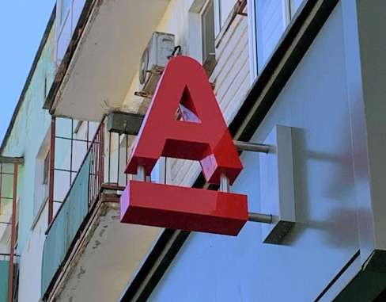
Консольная вывеска без подложки крепится к фасаду подвесным креплением или кронштейнами. Максимальная разрешенная глубина вывески — 60 мм.
Разрешенная ширина и высота не более 400 мм для улиц К1 и не более 300 мм для улиц К2.

НЕВИДИМОЕ КРЕПЛЕНИЕ ВПЛОТНУЮ
К
Невидимое крепление позволяет скрыть несущие элементы панель-кронштейнов и плотно прилегает к фасаду.

ПОДВЕСНОЕ КРЕПЛЕНИЕ
К
Подвесное крепление располагают в допустимой зоне размещения перпендикулярно фасаду над консольной вывеской. Все крепление должно быть одного цвета. Наиболее предпочтителен черный цвет.

КРЕПЛЕНИЕ НА ДИСТАНЦИОННЫХ ДЕРЖАТЕЛЯХ
К
Крепление на дистанционных держателях устанавливают в допустимой зоне размещения, между фасадом и панелью-кронштейном. Держатели должны быть одного цвета. Предпочтителен черный цвет.

КРЕПЛЕНИЕ ОБЩИХ УКАЗАТЕЛЕЙ
К
К
К
К

Консольная вывеска — общий указатель крепится на один кронштейн.

ВАРИАНТЫ ИСПОЛНЕНИЯ



ПЛОСКАЯ ВЫВЕСКА
Допустимые материалы — металл, пластик
и стекло. Для подсветки возможны светодиодные источники, как наиболее энергоэффективные
и долговечные. Разрешено использование графического изображения в плоском исполнении.



ОБЪЕМНАЯ ВЫВЕСКА
Допустимые материалы — металл, пластик
и стекло. Для подсветки используют светодиодные источники, как наиболее энергоэффективные
и долговечные. Возможно использование неоновых ламп. Для изготовления надписей рекомендуется использовать цельные материалы.

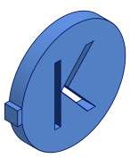
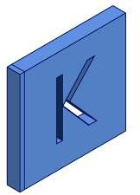
СКВОЗНАЯ ВЫВЕСКА
Допустимые материалы — металл. Рекомендуется делать всю вывеску одного цвета. Крепления
не должны затрагивать сквозные элементы.

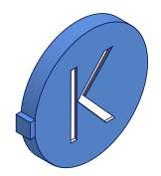

ГРАВИРОВКА
Допустимые материалы — металл и пластик. Может использоваться внутренняя контражурная подсветка.

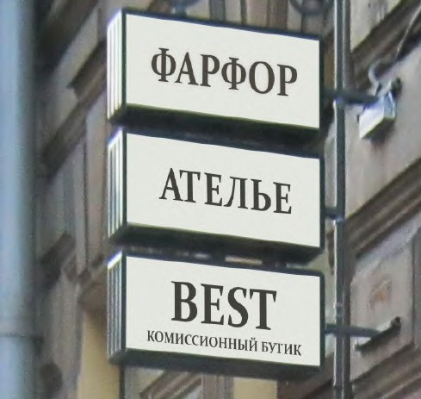
≤ 100 мм
≤ 80 мм ≤ 120 мм
≤ 400 мм
≤ 60 мм

Консольная вывеска — общий указатель для нескольких панелей, крепится на один кронштейн. На вывеске размещается логотип и/или название организации. Разрешенная ширина вывески
К
К
К
≤ 400 мм

не более 400 мм для улиц К1 и не более 300 мм для улиц К2. Высота одного элемента не более 120 мм. Глубина не более 60 мм. На одном кронштейне разрешается размещать не более 4-х панелей.

КОНСОЛЬНАЯ ВЫВЕСКА БЕЗ ПОДЛОЖКИ. ВАРИАНТЫ ИСПОЛНЕНИЯ


ОБЪЕМНАЯ ВЫВЕСКА
Допустимые материалы — металл и пластик. Для внутренней подсветки используют светодиодный источник, как наиболее энергоэффективный и долговечный. Можно использовать неон. Всю вывеску необходимо делать одного цвета. Объемная консольная вывеска без подложки подходит для размещения логотипа, состоящего из одного символа или для изображения фирменного знака организации.

КОНСОЛЬНАЯ ВЫВЕСКА — ОБЩИЙ УКАЗАТЕЛЬ. ВАРИАНТЫ ИСПОЛНЕНИЯ

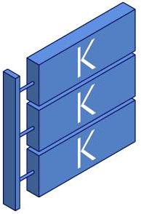
ПЛОСКАЯ ВЫВЕСКА
Допустимые материалы — металл, пластик, стекло. Для подсветки может использоваться светодиодный источник. Он наиболее энергоэффективен и долговечен. Подложка и блок с информацией выполняются в одном цвете.

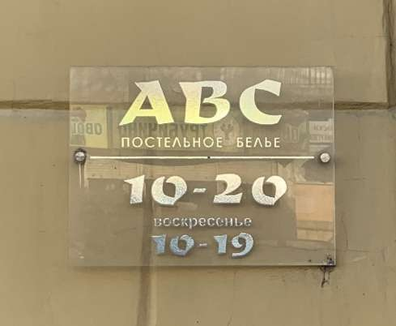
ИНФОРМАЦИОННЫЙ УКАЗАТЕЛЬ

≤ 20 мм
К А Ф Е К А Ф Е К А Ф Е | ≤ 450 мм
≤ 300 мм

Табличку — информационный указатель устанавливают на фасаде. На ней размещают дополнительную информацию: логотип и наименование организации, тип услуг, режим работы. Все надписи одного цвета. Глубина таблички не более 20 мм. Разрешенная ширина не более 300 мм, высота не более 450 мм.

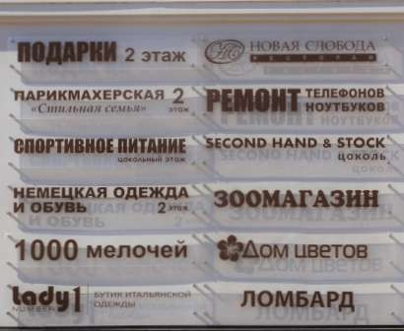
ОБЩИЙ УКАЗАТЕЛЬ

≤ 20 мм
К А Ф Е К А Ф Е К А Ф Е | ≤ 450 мм
≤ 300 мм

Табличку — общий указатель устанавливают
на фасаде. На ней размещают логотип и наименование организации, знаки навигации. Все надписи должны быть в едином цвете. Глубина таблички
не более 20 мм. Разрешенная ширина не более 300 мм, высота не более 450 мм.

ВАРИАНТЫ ИСПОЛНЕНИЯ


ПЛОСКАЯ ТАБЛИЧКА
Невидимое крепление позволяет скрыть несущие элементы панель-кронштейнов и плотно прилегает к фасаду.


ОБЪЕМНАЯ ТАБЛИЧКА
Подвесное крепление устанавливают в допустимой зоне перпендикулярно фасаду над консольной вывеской. Все элементы крепления должны быть одного цвета. Рекомендуется использовать черный цвет.


СКВОЗНАЯ ТАБЛИЧКА
Крепление на дистанционных держателях ставят в допустимой зоне размещения, между фасадом
и панелью-кронштейном. Держатели должны быть одного цвета. Рекомендуется использовать черный цвет.


ГРАВИРОВКА
Консольную вывеску — общий указатель устанавливают на один кронштейн.

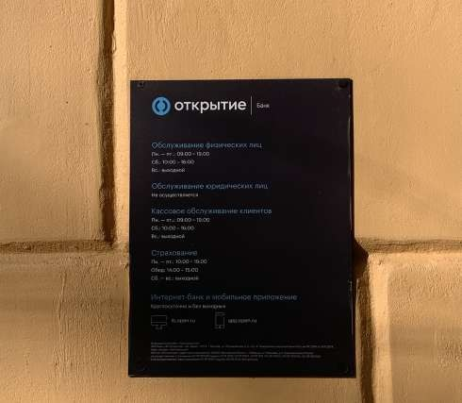ИНФОРМАЦИОННЫЙ УКАЗАТЕЛЬ
К А Ф Е К А Ф Е К А Ф Е | ≤ 450 мм
≤ 300 мм

≤ 20 мм

Табличка — информационный указатель крепится к фасаду. На табличках рекомендуется размещать дополнительную информацию: логотип и название
организации, тип услуг, режим работы, меню, скидки и акции. Все надписи должны быть одного цвета.
Глубина таблички не более 20 мм. Разрешенная ширина не более 300 мм, высота не более 450 мм.

МЕНЮ

ВАРИАНТЫ ИСПОЛНЕНИЯ


ПЛОСКАЯ ТАБЛИЧКА
Допустимые материалы — металл, пластик и стекло.


ОБЪЕМНАЯ ТАБЛИЧКА
Допустимые материалы — металл, пластик и стекло.

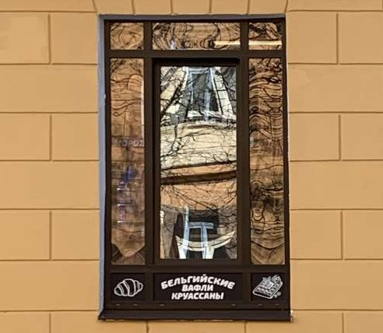
ПОСТОЯННАЯ ВЫВЕСКА

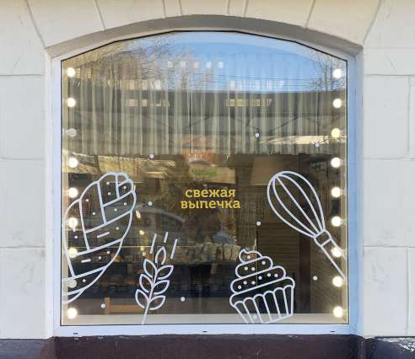
ВРЕМЕННАЯ ВЫВЕСКА

КА ФЕ

Постоянную витринную вывеску размещают на всю ширину светопрозрачной поверхности (окна, витрины). В витрине можно разместить логотип и/или наименование организации, тип оказываемых услуг. Информацию размещают с внешней или внутренней стороны витрины на подложке или без. Высота вывески не более 400 мм для улиц К1 и не более 300 мм для улиц К2.

КА ФЕ

При временном оформлении витрин разрешено размещение информации (рекламные акции, логотип и/или наименование организации, тип услуг, дополнительная информация) в плоском исполнении с внешней стороны остекления. При наличии стеклянной двери-витрины разрешено разместить данные о режиме работы. Площадь информации не должна превышать 25% от общей площади витрины.


ПЛОСКАЯ ВЫВЕСКА С ПОДЛОЖКОЙ
Допустимые материалы — пластик и стекло. Для блока с информацией может быть использована внутренняя подсветка. Предпочтительнее использовать светодиодные источники как наиболее энергоэффективные и долговечные.


ОБЪЕМНАЯ ВЫВЕСКА С ПОДЛОЖКОЙ
Допустимые материалы — металл, пластик
и стекло. Для блока с информацией может быть использована внутренняя подсветка. Предпочтительнее использовать светодиодные источники как наиболее энергоэффективные и долговечные.


ПЛОСКАЯ ВЫВЕСКА БЕЗ ПОДЛОЖКИ
Допустимые материалы — пластик, стекло
и металл. Возможна внутренняя подсветка блока с информацией. Предпочтительнее использовать светодиодные источники как наиболее энергоэффективные и долговечные. Блок с информацией наносится на самоклеящуюся пленку.


ОБЪЕМНАЯ ВЫВЕСКА БЕЗ ПОДЛОЖКИ
Объемные буквы без подложки наиболее предпочтительны для постоянного оформления витрин. Вывеска размещается с внутренней стороны остекления. Допустимые материалы — металл, пластик и стекло. Возможна внутренняя подсветка. Предпочтительнее использовать светодиодные источники как наиболее энергоэффективные и долговечные.


ПЛОСКАЯ ВЫВЕСКА БЕЗ ПОДЛОЖКИ
Площадь временного оформления витрины не более 25% от площади стеклянного полотна. Допустимый вариант материала — самоклеящаяся пленка.
Допустима внутренняя подсветка блока с информацией. Предпочтительнее использовать светодиодные источники, как наиболее энергоэффективные и долговечные.


ПЛОСКАЯ ВЫВЕСКА С ПОДЛОЖКОЙ
Площадь временного оформления витрины не более 25% от площади стеклянного полотна. Допустимый вариант материала — самоклеящаяся пленка.
Допустима внутренняя подсветка блока с информацией. Предпочтительнее использовать светодиодные источники, как наиболее энергоэффективные и долговечные.


КОНСТРУКЦИЯ БЕЗ ПОДЛОЖКИ
≤ 800 мм
КАФЕ
≤ 10000 мм;
≤ 1/2 длины фасада


≤ 100 мм

ВЫВЕСКА НА КРЫШЕ. ВАРИАНТЫ ИСПОЛНЕНИЯ
Вывеску на крыше устанавливают параллельно поверхности фасада здания. Высоту конструкции определяют в зависимости от этажности здания. Максимальная разрешенная высота — 500 мм от уровня кровли. Длина вывески не более 10000 мм и не более 1/2 длины фасада.

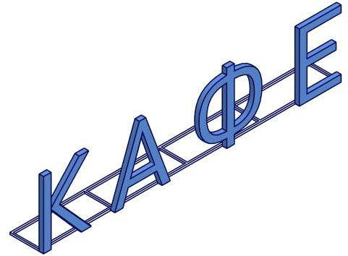
ОБЪЕМНАЯ ВЫВЕСКА БЕЗ ПОДЛОЖКИ
Вывеску, в виде отдельно стоящих букв или элементов, устанавливают на крышах торгово-офисных сооружений и на отдельно стоящих зданиях*. Допустимые материалы — металл, пластик и стекло. Для изготовления надписей используют цельные материалы.

* Вывеска на крыше на отдельностоящих зданиях устанавливается в том случае, если в здании находится не более одной организации.

ЧАСТЬ 2 НЕСТАЦИОНАРНЫЕ ТОРГОВЫЕ ОБЪЕКТЫ

Документ действует в отношении существующих нестационарных торговых объектов (НТО), расположенных на муниципальных земельных участках и участках, собственность на которые не разграничена, а также
на НТО, расположенных на земельных участках в частной собственности. Правила и требования по размещению НТО и оформлению их внешнего вида необходимы для создания современных, функциональных и визуально привлекательных объектов городской среды.

КАК ПОЛЬЗОВАТЬСЯ ДОКУМЕНТОМ

1

ОПРЕДЕЛИТЬ ТИП НТО
Типологию см. на с. 61-63.

2

ОЗНАКОМИТЬСЯ С ПРАВИЛАМИ ГРУППИРОВКИ
Правила группировки согласно классификации общественных пространств, см. на с. 64.

3

ОЗНАКОМИТЬСЯ С ПРАВИЛАМИ РАЗМЕЩЕНИЯ
Правила размещения относительно зданий, рекламных конструкций и других объектов см. на с. 65-72.

4

ОЗНАКОМИТЬСЯ С ПРАВИЛАМИ ОФОРМЛЕНИЯ ВНЕШНЕГО ВИДА
Правила перечислены на с. 73-82.

СООРУЖЕНИЕ — объемная, плоскостная или линейная наземная, надземная или подземная строительная система, состоящая из несущих,
а в отдельных случаях и ограждающих конструкций и предназначенная для выполнения производственных процессов различного вида, хранения материалов, изделий, оборудования, для временного пребывания людей, перемещения людей и грузов и т. д.
ПЕШЕХОДНАЯ ЗОНА ТРОТУАРА — свободный
от преград и препятствий выделенный участок улицы, предназначенный для движения пешеходов.
ТЕХНИЧЕСКАЯ ЗОНА ТРОТУАРА — участки
тротуара, в пределах которых размещаются дорожные знаки, светофоры, приборы освещения, мачты связи, кабельные системы и т. п.
ПРОЕЗЖАЯ ЧАСТЬ — элемент дороги, предназначенный для движения безрельсовых транспортных средств.

СГРУППИРОВАННЫЕ НТО — два и более НТО,
расстояние между которыми менее 0,3 м.

ПОСАДОЧНАЯ ПЛОЩАДКА — элемент остановочного комплекса, предназначенный для высадки и посадки пассажиров в общественный транспорт.
ПЛОЩАДКА ОЖИДАНИЯ — элемент остановочного комплекса, предназначенный для нахождения пассажиров, ожидающих прибытия общественного транспорта.

ОСТАНОВОЧНЫЙ КОМПЛЕКС — участок городской территории, предназначенный для остановки общественного транспорта, движущегося по установленным маршрутам, с целью высадки и посадки пассажиров. Комплекс включает набор элементов для обслуживания пассажиров, предназначенный для укрытия пассажиров, ожидающих прибытия общественного транспорта, от воздействия неблагоприятных погодно-климатических факторов (осадки, прямые солнечные
лучи, ветер и т. п.).

НЕСТАЦИОНАРНЫЙ ТОРГОВЫЙ ОБЪЕКТ
(НТО) — торговый объект, представляющий собой временное сооружение или временную конструкцию, не связанный прочно с земельным участком вне зависимости от наличия или отсутствия подключения (технологического присоединения) к сетям инженерно-технического обеспечения, в том числе передвижное сооружение.
ТОРГОВЫЙ ФРОНТ — фасад НТО, где размещены торговое окно киоска или входная дверь павильона, а также сторона, на которую ориентированы торговое окно автоприцепа или прилавок торговой палатки.

ЗОНА ОБСЛУЖИВАНИЯ ПОКУПАТЕЛЕЙ —
пространство перед торговым фронтом НТО, ширина которого складывается из ширины торгового фронта и зоны обременения, а глубина равна 3 м.

Ниже представлена информация о различных видах НТО.

ПОСТОЯННЫЙ ТИП НТО

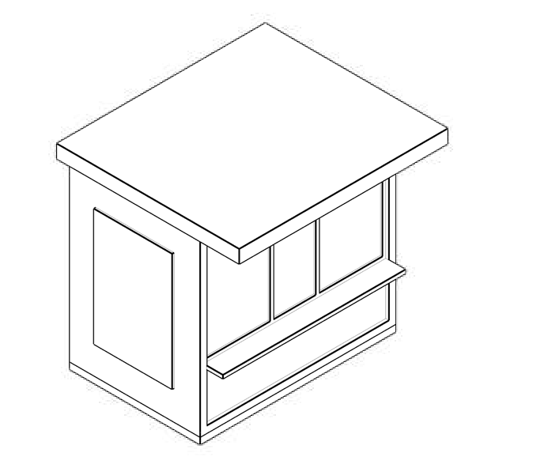КИОСК
Нестационарное сооружение общей площадью не более 10 м2 с торговым оборудованием, без торгового зала с возможностью перемещения на другое место без демонтажа конструкций.

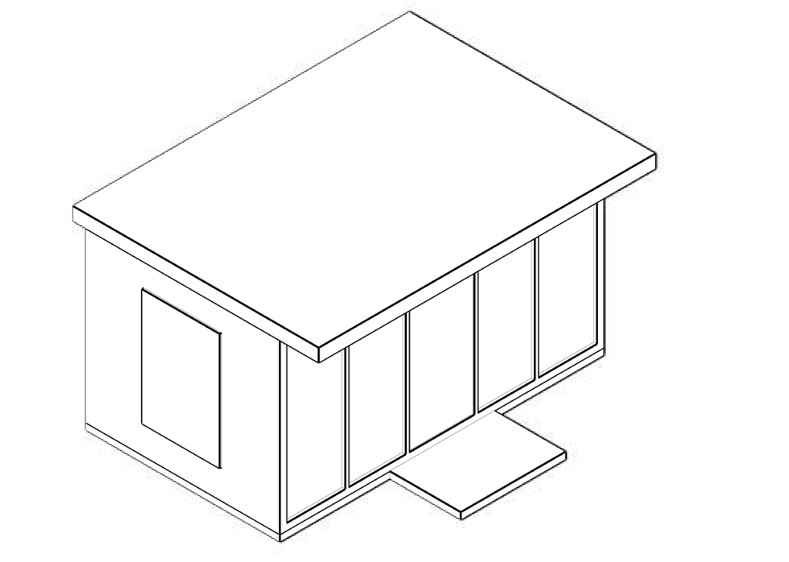ПАВИЛЬОН
Отдельно стоящее строение или сооружение с замкнутым пространством, имеющее торговый зал и предназначенное для обслуживания посетителей внутри торгового объекта.

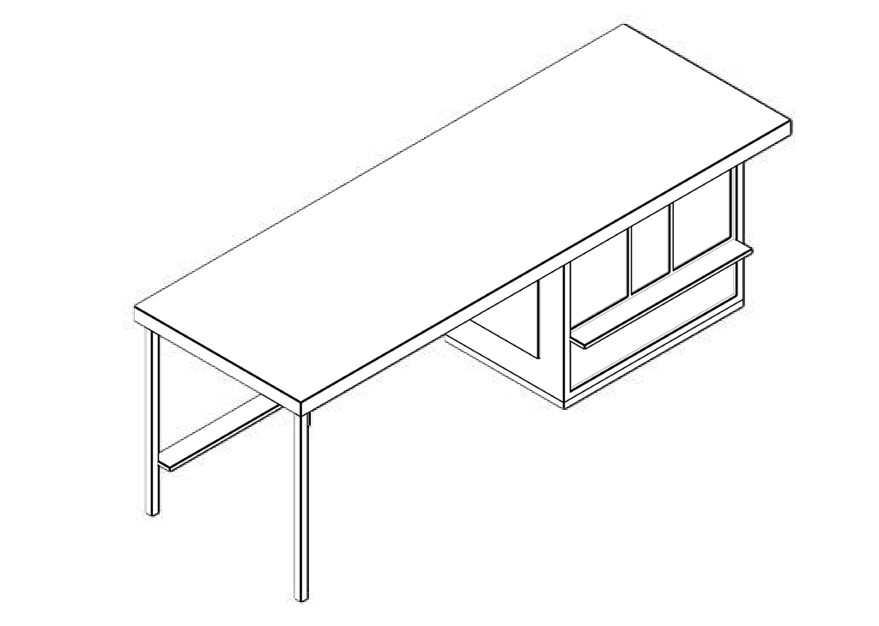НТО, СОВМЕЩЕННЫЙ
С ОСТАНОВОЧНЫМ ПАВИЛЬОНОМ
Киоск или павильон, оснащенный торговым оборудованием, объединенный общим навесом с остановкой общественного транспорта.

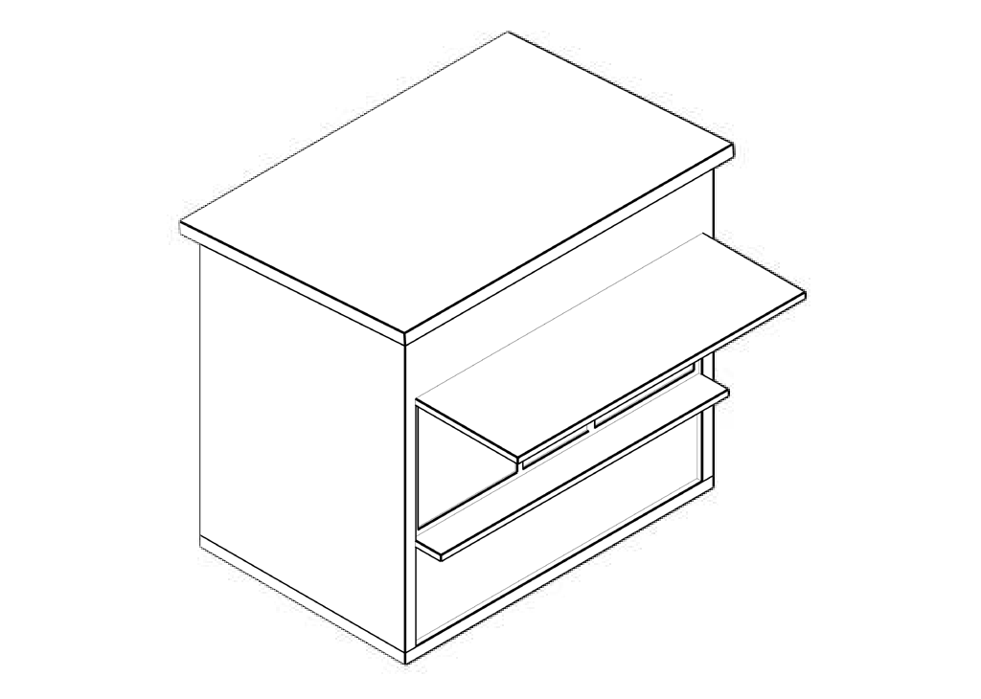ТОРГОВАЯ ПАЛАТКА
Оснащенная прилавком легковозводимая сборно-разборная конструкция с внутренним пространством, не замкнутая со стороны прилавка. Предназначена для размещения одного или нескольких рабочих мест продавцов и товарного запаса на один день торговли.

ВРЕМЕННЫЙ (МОБИЛЬНЫЙ) ТИП НТО

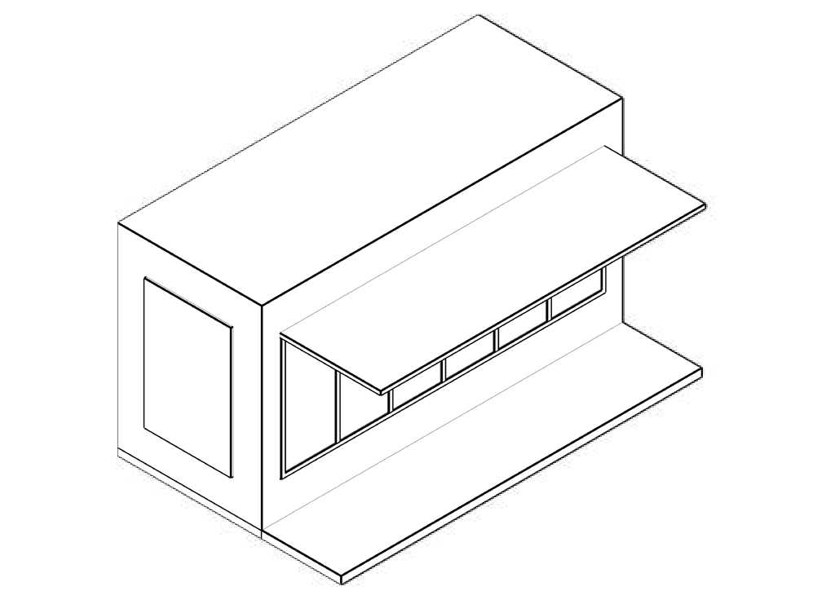АВТОМАГАЗИН
НТО общей площадью не более 15 м2 с торговым оборудованием, не имеющее торгового зала,
с возможностью перемещения на другое место без демонтажа конструкций.

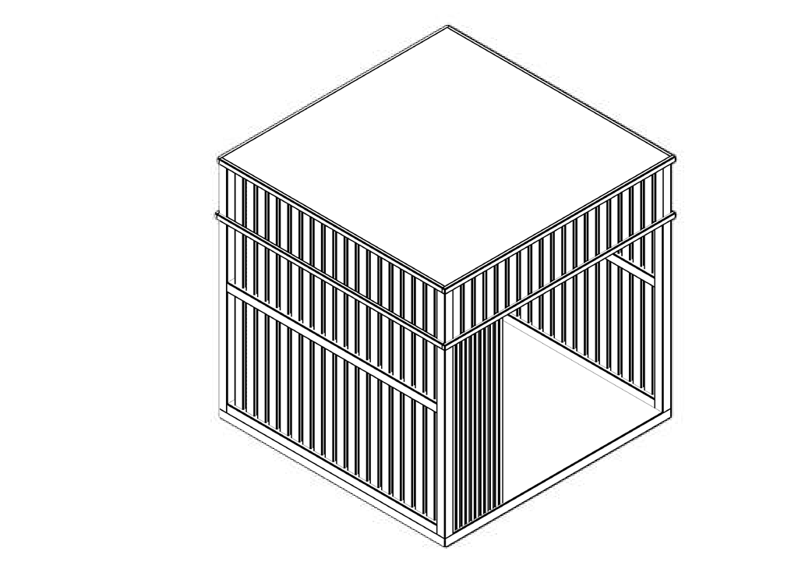БАХЧЕВОЙ РАЗВАЛ

Специально оборудованная временная конструкция в виде отдельной открытой площадки или установленной торговой палатки, предназначенной для продажи сезонных бахчевых культур.

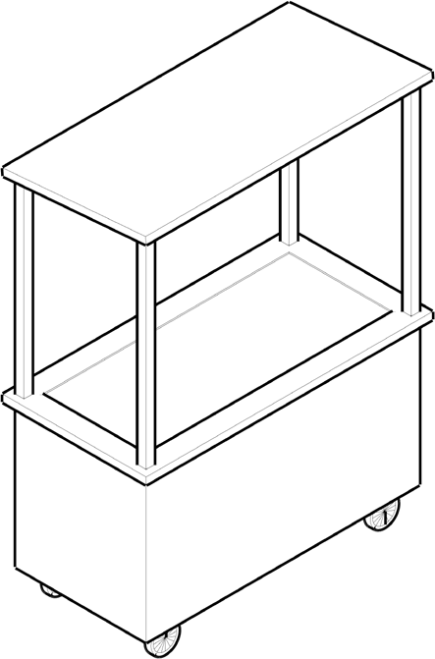ТОРГОВАЯ ТЕЛЕЖКА
Оснащенная колесным механизмом конструкция на одно рабочее место и предназначенная для перемещения и продажи штучных товаров
в потребительской упаковке. Возможно оборудование торговой тележки холодильной камерой.

КОНФИГУРАЦИЯ НТО
Существует два типа конфигурации НТО: одиночные и сгруппированные. Выбор конфигурации зависит
от интенсивности пешеходных и транспортных потоков и типов общественных пространств. На всех типах НТО размещают табличку с указанием фирменного наименования организации и индивидуального предпринимателя, адреса, режима работы, реестрового номера объекта в соответствии с местной схемой размещения НТО.

ОДИНОЧНЫЕ НТО
Одиночные НТО в общественных пространствах размещают на расстоянии не менее 10 метров друг от друга.
Между одиночными НТО исключается размещение других объектов НТО любой конфигурации и типа.

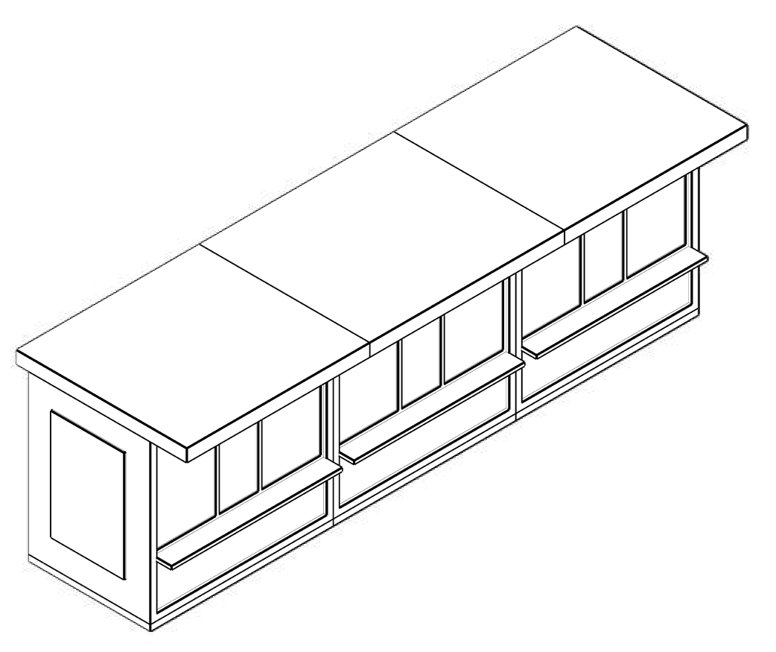СГРУППИРОВАННЫЕ НТО
Сгруппированные НТО допустимо размещать только линейно. Расстояние между сгруппированными НТО — не менее 10 метров.
Высота и глубина сгруппированных НТО должна быть одинаковой. Разрешается группировать только объекты одной конфигурации. На всю группу объектов и территорию их размещения предпочтительнее реализация общего проекта, включающего благоустройство.
Сгруппированные НТО размещаются в один ряд вплотную друг к другу, с интервалом до 0,3 м.
Промежуток между объектами необходимо облицовывать.

ОБЩИЕ ПРАВИЛА И ЗАПРЕТЫ ДЛЯ РАЗМЕЩЕНИЯ И ОФОРМЛЕНИЯ ВНЕШНЕГО ВИДА НТО
Принципы размещения и оформления внешнего вида вывесок всех типов коммерческих помещений.

ПРАВИЛА

≥ 25м ≥ 25м

Расстояние от НТО до места сбора мусора должно быть не менее 25 м. Допускается сокращение расстояния, если это позволяют местные правила организации торговли.

Расположение НТО не должно мешать подъезду пожарной, аварийно-спасательной техники или доступу к элементам инженерной инфраструктуры: объектам энергоснабжения и освещения, колодцам, кранам
и другим.
Расстояние от НТО до автозаправочной станции должно быть не менее 25 м.

Нельзя нарушать целостность существующего покрытия при установке НТО.

≥ 5м ≥ 2 м

Расстояние от НТО до границы пешеходного перехода рекомендуется оставлять не менее 5 м.

Для защиты от краж и возможных проявлений вандализма в нерабочее время на оконных и дверных проемах НТО лучше использовать металлические роллеты.
Расстояние от НТО до края рекламных конструкций малого формата рекомендуется оставлять не менее 2 м.


Киоски и павильоны не устанавливают
на территориях, занятых инженерными коммуникациями и их охранными зонами1.

1 Размещение на территориях, занятых инженерными коммуникациями и их охранными зонами, допускается только после письменного согласования собственником киоска или павильона с владельцами коммуникаций.

На элементах благоустройства и прилегающей к НТО территории запрещено складировать товар, упаковку или мусор.

В арках зданий, на цветниках, детских и спортивных площадках, парковках, во дворах размещать НТО запрещено.
Транспортное обслуживание и загрузка товарами торговых точек не должны мешать безопасному движению пешеходов и транспорта.

Запрещено размещение любых НТО, кроме сезонных одиночных объектов на грунтовом, травяном и песчаном покрытиях.

Запрещено ставить НТО вплотную к глухим фасадам, а также перекрывать ими декоративные элементы здания.

Размещение НТО в пределах треугольника видимости1 — запрещено.
Устанавливать НТО в пределах посадочных площадок и площадок ожидания — запрещено.

Для безопасности пешеходов и предотвращения аварийных ситуаций на дороге, НТО запрещено располагать на расстоянии менее 1 м до границы проезжей части. Торговый фасад НТО не должен быть ориентирован на проезжую часть.

1 ГОСТ Р 50597–2017 «Дороги автомобильные и улицы. Требования к эксплуатационному состоянию, допустимому по условиям обеспечения безопасности дорожного движения. Методы контроля».

РАЗМЕЩЕНИЕ ПОСТОЯННЫХ ТИПОВ НТО


- Перед торговой зоной НТО следует предусмотреть расстояние шириной не менее 4,5 м (1,5 м для зоны обслуживания и 3 м для пешеходов).


- Для безопасности не рекомендуется размещать постоянные типы НТО на расстоянии менее 50 м от наружных стен технических сооружений.

- Для беспрепятственного доступа к объектам общественно-деловой инфраструктуры на первых этажах, постоянные типы НТО размещают на расстоянии не менее 5 м до фасадов с окнами и витринами таких
объектов. Расстояние от постоянных типов НТО до глухих фасадов зданий — не менее 3 м.1


- От постоянных типов НТО до ограждений следует соблюдать расстояние не менее 1 м.

- От постоянных типов НТО до опор освещения и дорожных знаков следует соблюдать расстояние не менее 1 метра.

- От постоянных типов НТО до оси ствола дерева следует соблюдать расстояние не менее 5 м.

- На территориях размером меньше 15000 м2 НТО размещаются вдоль внешних границ. Постоянные типы НТО на озелененных территориях
и городских площадях площадью больше 15000 м2 допускается располагать внутри границ пространства.

- Максимальная общая площадь участков размещения постоянных типов НТО должна составлять 0,5% от общей площади озелененных территорий и площадей.

- От постоянных типов НТО до границы проезжей части следует соблюдать расстояние 3 м.

- При площади павильона более 20 м² расстояние до фасадов — не менее 10 м.

- На территориях городских парков, скверов и площадей, размером больше 10000 м2, сезонные НТО можно устанавливать внутри границ пространства. На территориях размером меньше 10000 м2 НТО
располагаются вдоль внешних границ.

- Минимальное расстояние от сезонных типов НТО до границы проезжей части — 3 м. Торговый фасад не должен выходить на проезжую часть.

- Сезонные НТО следует размещать вплотную к границе примыкания твердого покрытия к травяному или грунтовому.

- На озелененных территориях следует размещать сезонные НТО во входной зоне и/или на пересечении основных путей при условии, что это не создает помех пешеходам.

- Не допускается размещать сезонные НТО на проездах, предназначенных для движения обслуживающей и специальной техники.


- Суммарная площадь участков размещения сезонных НТО — не более 2% от общей площади озелененных территорий
и площадей.


- При размещении сезонных НТО перед их торговой зоной следует предусмотреть расстояние на тротуаре шириной не менее 4,5 м (1,5 м для зоны обслуживания и 3 м для зоны пешеходного транзита).


Модульная система типоразмеров НТО поможет унифицировать объекты и обеспечить возможность выбора в зависимости от потребностей предпринимателя. Габариты и площадь НТО определяются по его внешним границам.

№ | Площадь киоска, м2 | Габариты, м | Рекомендуемая площадь территории, м2
1 | 6 | 3 х 2 | 20
2 | 8 | 3,2 х 2,5 | 23,4
3 | 10 | 4 х 2,5 | 27

№ | Площадь павильона, м2 | Габариты, м | Рекомендуемая площадь территории, м2
1 | 10 | 4 х 2,5 | 27
2 | 15 | 5 х 3 | 35

Витрины бывают трех видов: односторонние, двухсторонние (угловые витрины и витрины на двух противоположных фасадах киоска), трехсторонние. На фасадах с витринами допустимы глухие цоколи высотой 0,5 или 1 м. Нельзя устанавливать глухие цоколи разной высоты для витрин одного киоска.

КОНФИГУРАЦИЯ ВИТРИН


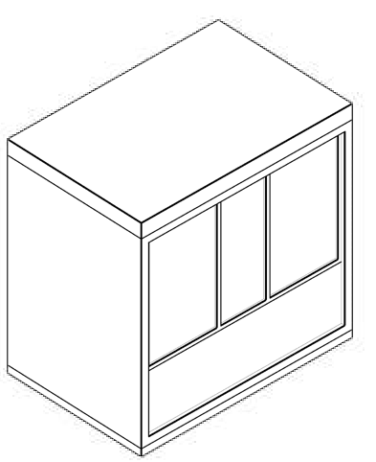1 2 3 4

Фронтальная
Двусторонняя
Угловая
Трехсторонняя

КОНФИГУРАЦИЯ ЦОКОЛЕЙ

Глухой, высота — 1 м
Глухой, высота — 0,5 м
Стеклянная секция
Запрещено устройство цоколей разной высоты

КИОСК

Киоск устанавливают для розничной торговли товарами широкого спроса и предоставления отдельных видов услуг (ремонт обуви, изготовление ключей и пр.). Ниже представлены необходимые базовые элементы киоска для его полноценной работы.

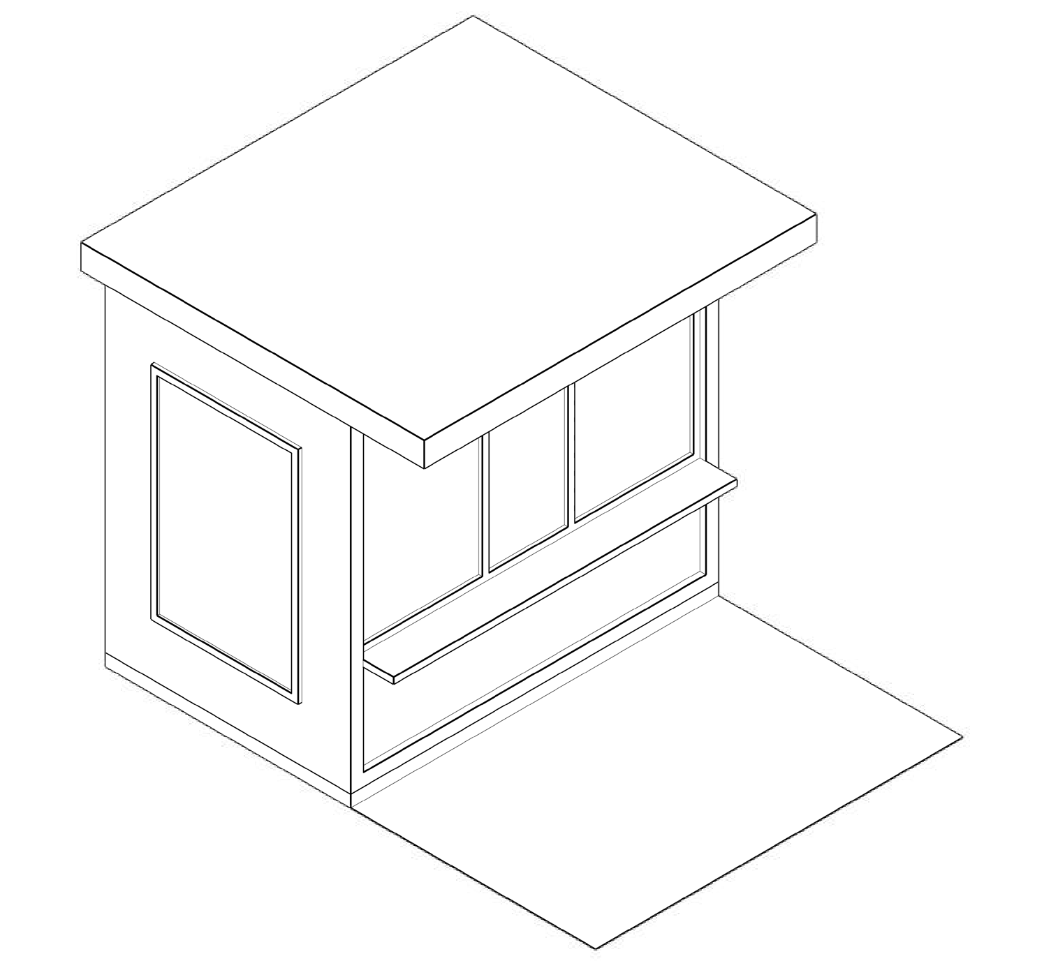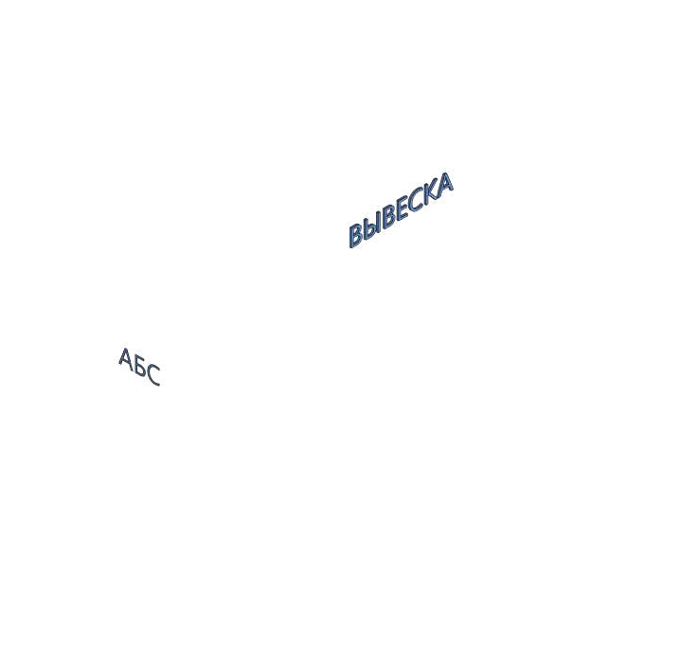1
2
5
0,12 м
0,5 м

3
3 м
4
6
2 м
1 м
3 м

ТРЕБОВАНИЯ К ГАБАРИТАМ И КОНСТРУКТИВНЫМ РЕШЕНИЯМ

Требуемая высота киоска — 3 м. Фризовая часть высотой 0,5 м от крыши киоска предназначена для размещения дополнительного оборудования, например, кондиционера.
Размер торгового окна — не менее 0,6 х 0,6 м, ширина подоконника — 0,3 м.
Окно может быть расположено в любой части торгового фасада, с отступом от его границ на 0,2 м.
Расстояние от основания киоска до нижнего края окна — 1 м.
Высота двери — 2,1 м, ширина — не менее 0,8 м. Вход для продавца может быть сделан на любой стороне киоска, кроме торгового фасада.
Киоск необходимо оборудовать системой водоотведения: сделать уклон кровли более 5° и установить желоб или трубу.
Возле киоска должна быть урна. Допустима установка мест для кратковременного отдыха — скамеек и стульев.

ТРЕБОВАНИЯ К ЭЛЕМЕНТАМ И МАТЕРИАЛАМ

№ | Элемент | Требования
1 | Вывеска | Вывеска киоска размещается над навесом или на фризовой части торгового фасада. Требуемая ширина вывески — не более 70% от длины помещения, занимаемого арендатором.  Вывеску следует делать без подложки (можно с внутренней подсветкой), буквы размещать в одну строку. Максимальная высота букв и логотипа — 0,3 м. Вывеска выравнивается относительно центральной оси торгового фронта.
2 | Навес | Со стороны торгового фронта следует организовать навес шириной 0,6–0,9 м.
3 | Временное оформление | На светопрозрачных конструкциях можно размещать временное оформление — наклейку или покраску, нанесенную на стеклянное полотно. Разрешено размещать информационную конструкцию в дверных проемах. Площадь временной витринной вывески не должна превышать 25 % от площади стеклянного полотна.
4 | Реклама | На глухих фасадах допустимо размещение рекламных объектов. Размер информационного поля — 1,2 х 1,8 м. Конструкция рекламного объекта представляет собой металлический или алюминиевый короб с защитным стеклом. Возможна организация внутренней подсветки рекламного объекта.
5 | Освещение | В киоске должно быть наружное и внутреннее освещение. Требуемая освещенность внутреннего пространства киоска — 100–200 лк. Внутри следует устанавливать светодиодные светильники с температурой света 3 000–4 000 К. Освещенность снаружи киоска должна соответствовать нормам освещенности для городского пространства, где он расположен.  Снаружи необходимо устанавливать светильники с температурой света 2 700–3 000 К. Подведение кабеля подземное.
6 | Материал | Алюминиевые композитные панели, нержавеющая сталь и сталь с порошковой окраской, стекло. Цвет панели: серый. RAL 7036, RAL 9004, RAL 1013. Фасад может дополнительно декорироваться деревянными вертикальными рейками, покрытые маслом с оттенком «дуб».

ПАВИЛЬОН
Для большинства видов стрит-ретейла подойдет павильон, совмещенный с остановочным комплексом. Ниже представлены необходимые базовые элементы данного типа НТО для его полноценной работы. Входить в павильон можно с одной или с двух сторон.


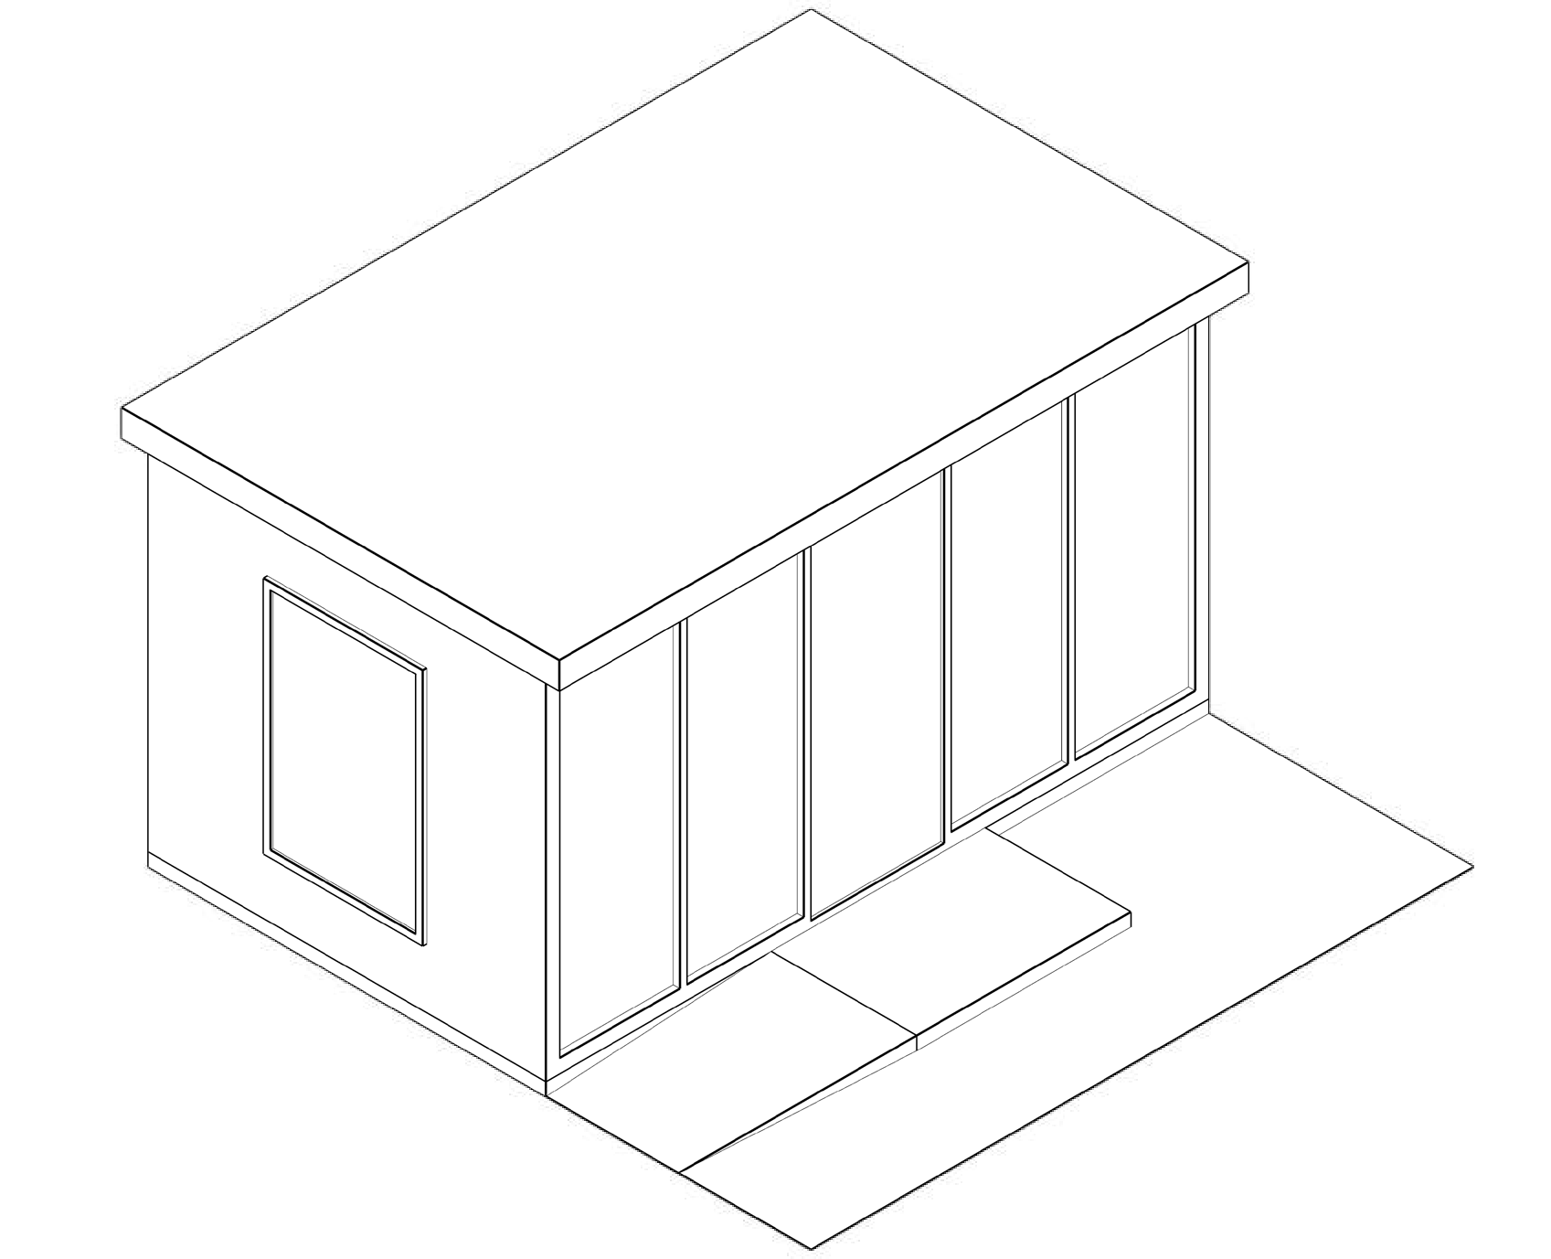4
0,12 м
0,5 м
1


2
3 м

3
5
2,5 м
4 м

ТРЕБОВАНИЯ К ГАБАРИТАМ И КОНСТРУКТИВНЫМ РЕШЕНИЯМ

Требуемая высота павильона — 3 м. Фризовая часть высотой 0,5 м от крыши павильона, как правило, предназначена для размещения дополнительного оборудования (например, кондиционера). Цвет фриза должен совпадать с основным цветом фасада павильона. Входную дверь необходимо предусмотреть шириной не менее
1 м и высотой не менее 2,1 м.
Павильон следует оборудовать кнопкой вызова продавца, расположенной на высоте не более 1,2 м для удобства маломобильных групп населения.
Необходимо также предусмотреть систему водоотведения — делать уклон кровли более 5°, предусматривать желоб и размещать трубу.
Следует выделять подсобные помещения для хранения.
Возле павильона необходимо размещать урну. Допустима установка мест для кратковременного отдыха — скамеек и стульев.

ТРЕБОВАНИЯ К ЭЛЕМЕНТАМ И МАТЕРИАЛАМ

№ | Элемент | Требования
1 | Вывеска | Вывеска павильона размещается на крыше или на фризовой части торгового фасада. Требуемая ширина вывески — не более 70 % от длины помещения, занимаемого арендатором. Вывеску следует делать без подложки (можно с внутренней подсветкой), буквы размещать в одну строку. Максимальная высота букв и логотипа — 0,25 м. Вывеска выравнивается относительно центральной оси торгового фронта.
2 | Временное оформление | На светопрозрачных конструкциях можно размещать временное оформление — наклейку или покраску, нанесенную на стеклянное полотно. Разрешено размещать информационную конструкцию в дверных проемах. Площадь временной витринной вывески не должна превышать 25 % от площади стеклянного полотна.
3 | Реклама | На глухих фасадах допустимо размещение рекламных объектов. Размер информационного поля — 1,2 х 1,8 м. Конструкция рекламного объекта представляет собой металлический или алюминиевый короб с защитным стеклом. Возможна организация внутренней подсветки рекламного объекта.
4 | Освещение | В павильоне должно быть наружное и внутреннее освещение. Требуемая освещенность внутреннего пространства павильона — 100–200 лк. Внутри лучше устанавливать светодиодные светильники с температурой света 3 000–4 000 К. Освещенность снаружи павильона должна соответствовать нормам освещенности для городского пространства, где  он расположен. Снаружи необходимо устанавливать светильники с температурой света 2 700–3 000 К. Подведение кабеля подземное.
5 | Материал | Алюминиевые композитные панели, нержавеющая сталь и сталь с порошковой окраской, стекло. Цвет панели: серый. RAL 7036, RAL 9004, RAL 1013. Фасад может дополнительно декорироваться деревянными вертикальными рейками, покрытые маслом с оттенком «дуб».

ТОРГОВАЯ ПАЛАТКА
Для продажи еды, напитков или одежды используют торговую палатку. Центральный фасад палатки обычно открыт, так как этот тип НТО предназначен для работы в теплое время года. Ниже представлены требования к элементам, материалам, габаритам и конструктивным решениям данного типа НТО.

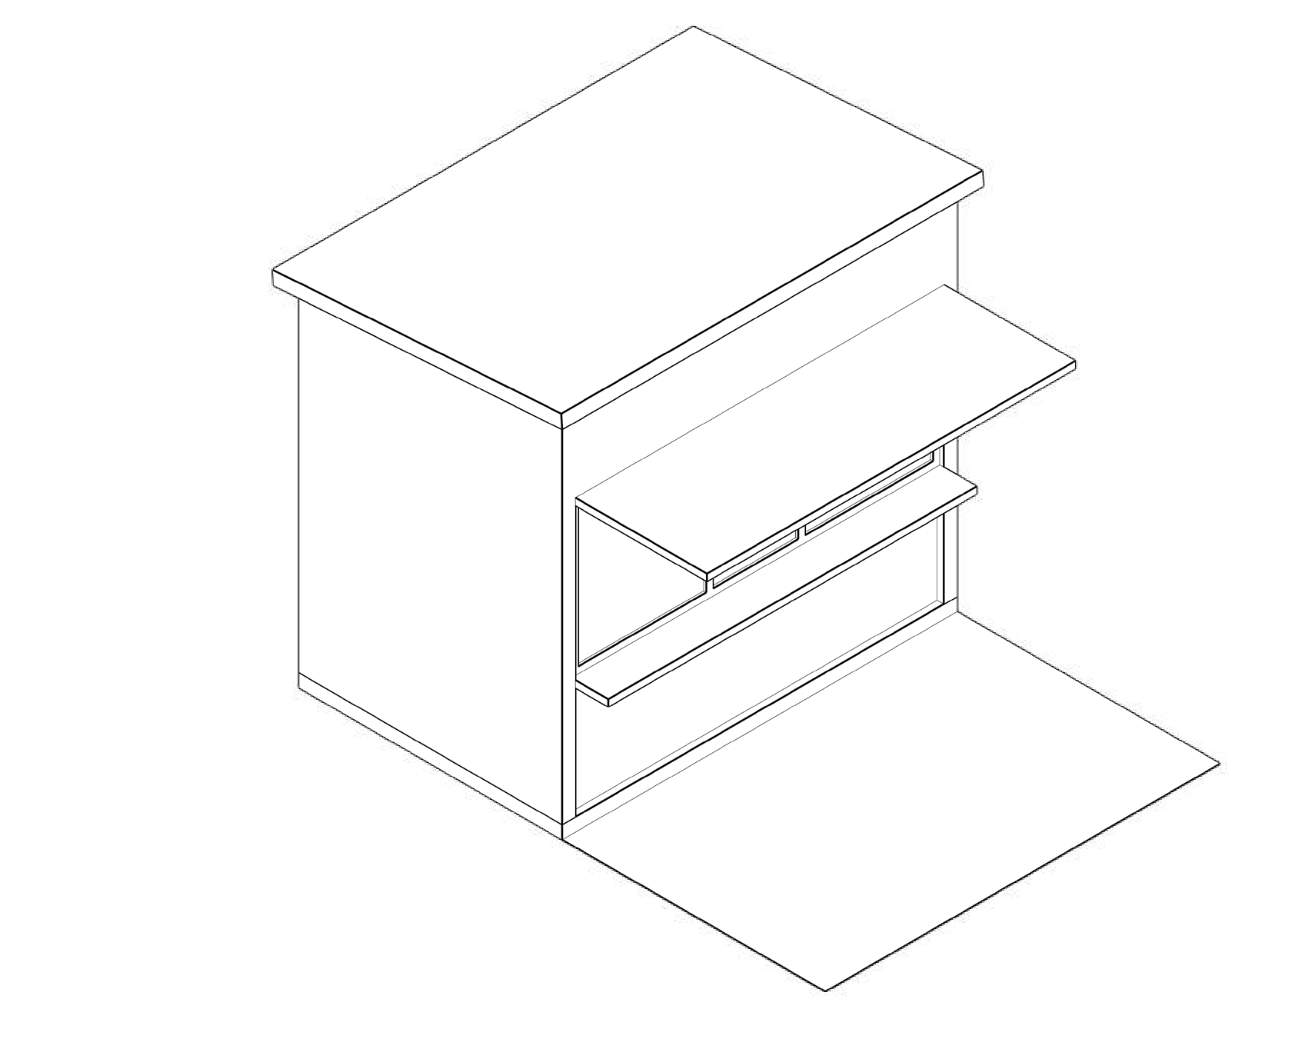1

2
3 м

3
2,5 м
3 м

ТРЕБОВАНИЯ К ГАБАРИТАМ И КОНСТРУКТИВНЫМ РЕШЕНИЯМ

Следует размещать палатки исходного, двойного или тройного модулей в зависимости от потребностей. Габариты и площадь палатки определяются по ее внешним границам.
Необходимо предусматривать две рабочих поверхности: для подготовки и для выдачи товара. Столешница выполняется из дубового мебельного щита, покрывается лаком.
На рабочей поверхности также следует выделять место для установки оборудования (кофемашины, кофемолки, гриля).
Транспортировка осуществляется с помощью подъема краном за рым-болты, которые крепятся на несущем каркасе. В нерабочее время откидные козырьки на всех фасадах следует опускать
и запирать.

ТРЕБОВАНИЯ К ЭЛЕМЕНТАМ И МАТЕРИАЛАМ

№ | Элемент | Требования
1 | Вывеска | Вывеска размещается на фризе или на тумбе. Требуемая высота вывески —  не более 0,3 м. Требуемая ширина вывески — не более 70 % от длины помещения, занимаемого арендатором. В нижней части торговой палатки или между светопрозрачными конструкциями возможно размещение табличек с меню, прейскурантом или информацией о заведении.
2 | Освещение | Если в радиусе 5 м от торговой палатки нет освещения, необходимо оборудовать ее встроенными светильниками. Требуемая освещенность рабочего места в торговой палатке — 100–200 лк. Подведение кабеля наземное. На участках с интенсивным пешеходным потоком необходимо использовать кабель-каналы.
3 | Материал | Влагостойкая фанера, доска строганная обрезная и деревянный брус.

В целях снижения уровня визуального шума, на торговых палатках не допускается размещать рекламу: оклеивать пленкой Oracal корпус, располагать рекламную информацию на навесах и тентах.

АВТОМАГАЗИН
Для ведения торговли могут быть переоборудованы автомобили, фургоны и прицепы. Иные транспортные средства запрещено использовать как автомагазин.

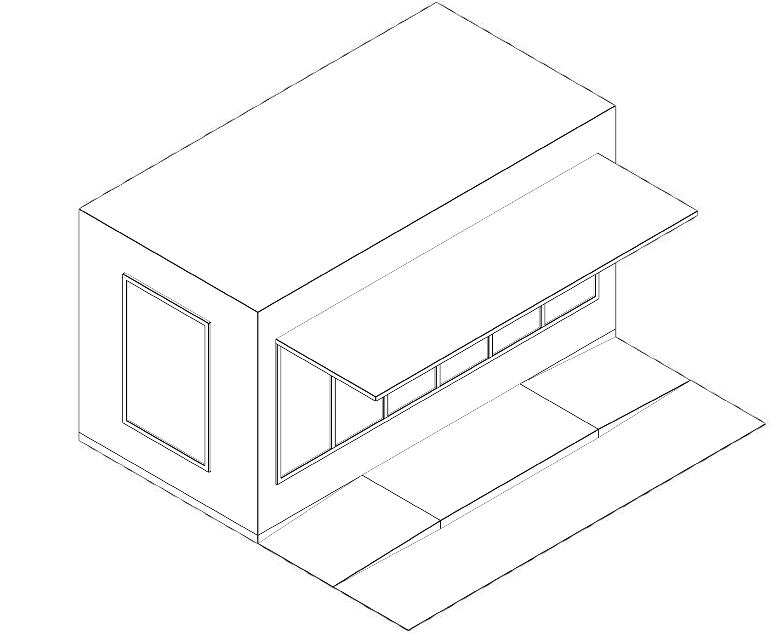1
2

5
3 м

3
4

6
2,5 м
5 м

ТРЕБОВАНИЯ К ГАБАРИТАМ И КОНСТРУКТИВНЫМ РЕШЕНИЯМ
Габариты автомагазина зависят от модели транспортного средства. Глубину зоны обслуживания покупателей следует принимать равной 3 м.
Прилавок автомагазина должен быть расположен на высоте не более 1,3 м от земли.

ТРЕБОВАНИЯ К ЭЛЕМЕНТАМ И МАТЕРИАЛАМ

№ | Элемент | Требования
1 | Вывеска | Вывеску автомагазина следует размещать во фризовой части торгового фасада. Требуемая ширина вывески — не более 70% от длины помещения, занимаемого арендатором. Вывеску необходимо делать без подложки, буквы размещать в одну строку. Высота букв и логотипа — 0,2 м. Вывеска выравнивается относительно центральной оси торгового фронта.
2 | Навес | Над торговым окном необходимо организовать навес или козырек.
3 | Временное оформление | На светопрозрачных конструкциях автомагазина можно размещать временное оформление — наклейку или покраску, нанесенную на стеклянное полотно. Разрешено размещать информационную конструкцию в дверных проемах. Площадь временной витринной вывески не должна превышать 25 % от площади стеклянного полотна.
4 | Реклама | На глухих фасадах допустимо размещение рекламных объектов. Размер информационного поля — 1,2 х 1,8 м. Конструкция рекламного объекта представляет собой металлический или алюминиевый короб с защитным стеклом. Возможна организация внутренней подсветки рекламного объекта.
5 | Освещение | В автомагазине должно быть наружное и внутреннее освещение. Требуемая освещенность внутреннего пространства автомагазина — 100–200 лк. Внутри следует устанавливать светодиодные светильники с температурой света 3 000–4 000 К. Освещенность снаружи автомагазина должна соответствовать нормам освещенности для городского пространства, где он расположен.
6 | Материал | Алюминиевые композитные панели, нержавеющая сталь и сталь с порошковой окраской, стекло. Цвет панели: серый. RAL 7036, RAL 9004, RAL 1013

ТОРГОВАЯ ТЕЛЕЖКА

Для продажи готовой еды и напитков (мороженого, минеральной воды, сувениров, игрушек, воздушных шаров), используют торговые тележки с холодильной камерой. Торговые тележки без холодильной камеры предназначены для продажи готовой еды и напитков (кофе, сахарной ваты, горячей кукурузы), а также иных товаров под одним тентом. Ниже представлены требования к элементам, материалам, габаритам
и конструктивным решениям данного типа НТО.

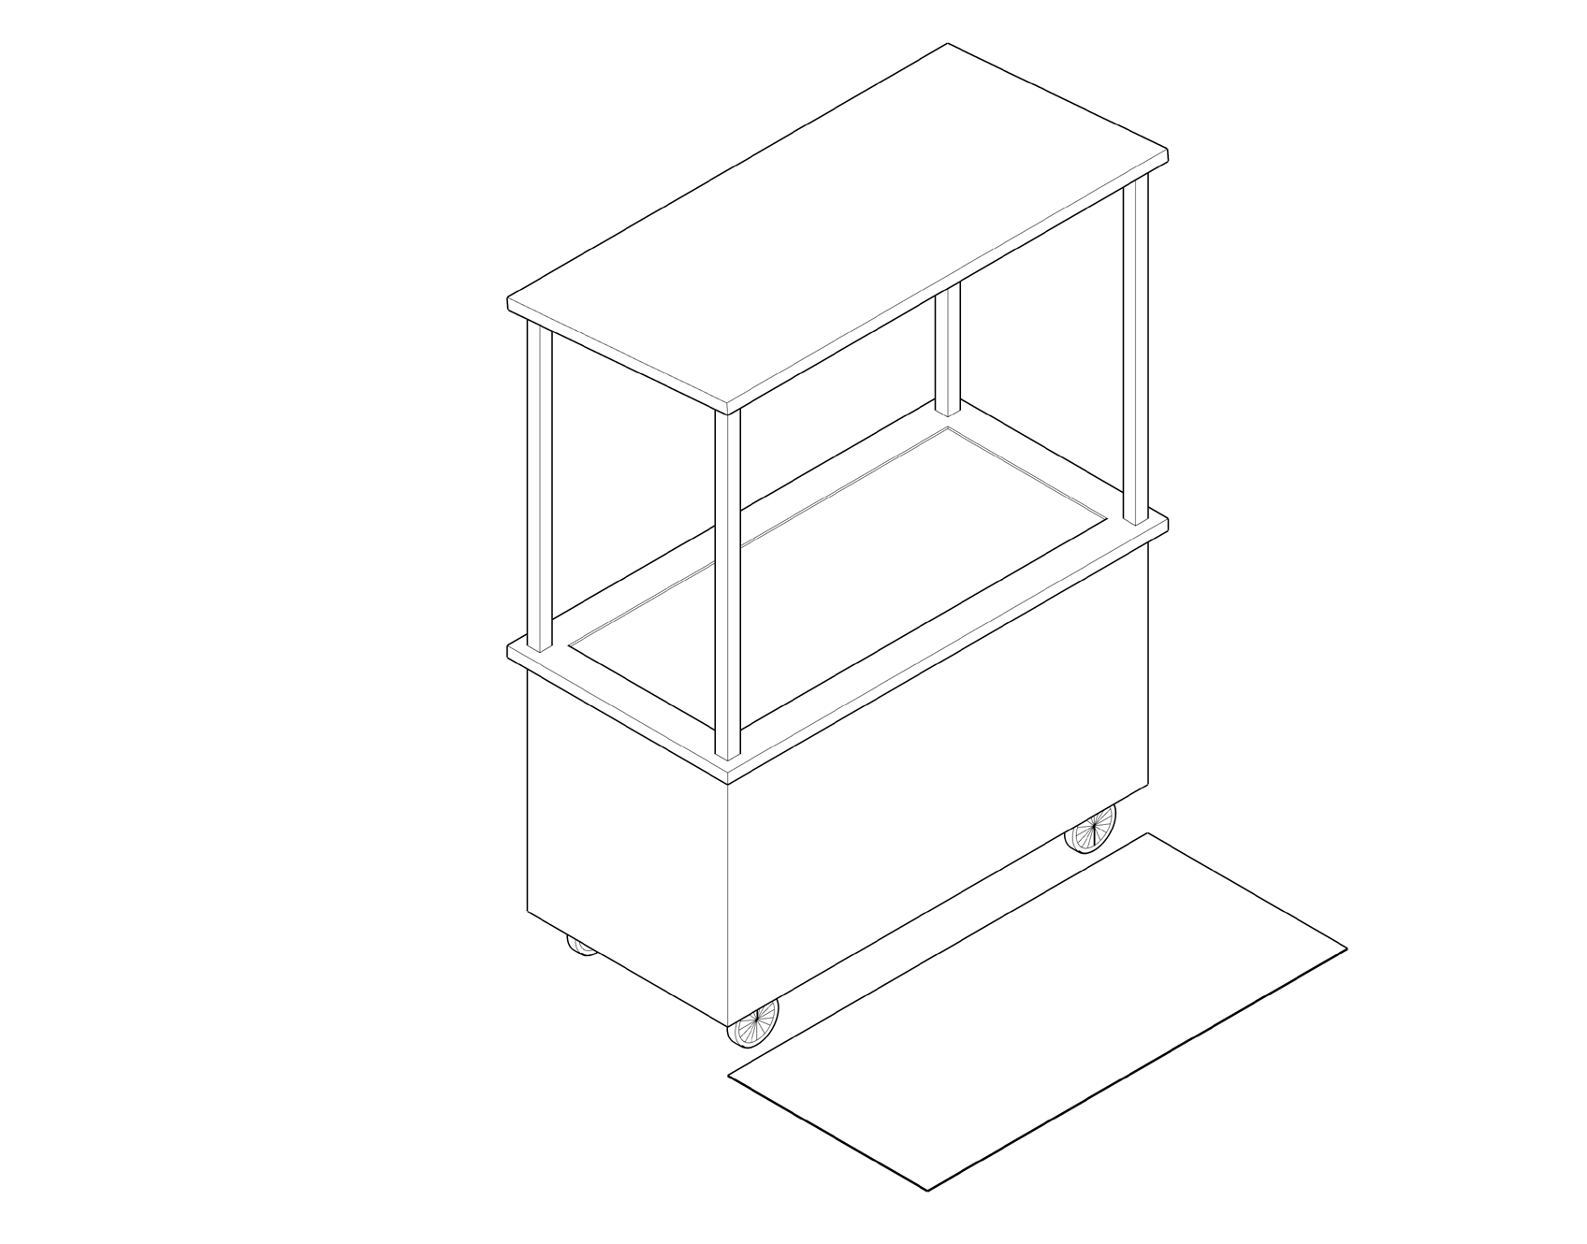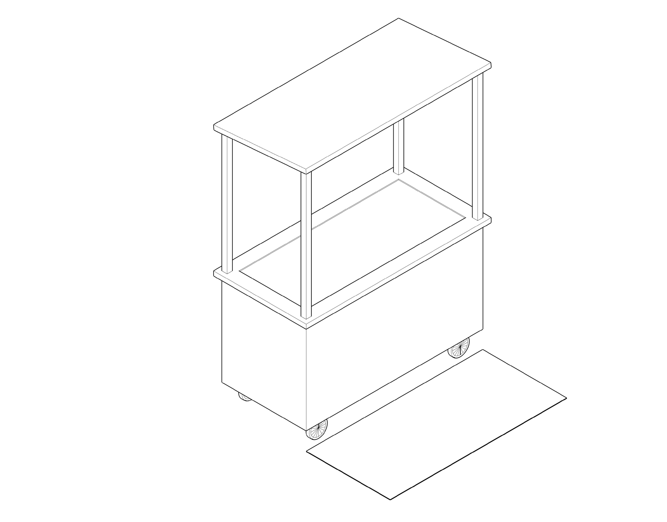2
1,4-1,6 м

3
0,9-1,1 м

1

4
1м
2,5 м

ТРЕБОВАНИЯ К ГАБАРИТАМ И КОНСТРУКТИВНЫМ РЕШЕНИЯМ

Габариты торговой тележки могут варьироваться в зависимости от габаритов применяемых холодильных камер. Требуемая ширина тележки
— не более 2,5 м, глубина — 1 м, высота — 2,5 м. Высота рабочей поверхности — 0,9–1,1 м. С каждой стороны торговой тележки следует предусматривать свободное пространство шириной не менее 1,2 м для продавца и покупателей. От тележки, не далее 1,5 м, устанавливается урна.
При необходимости в тележке может быть организовано место для хранения расходных материалов (салфеток, трубочек и одноразовой посуды).
Несущая конструкция — металлический профиль 40 х 40 мм. Обшивается влагостойкой фанерой толщиной 20 мм и декоративными рейками
на фасаде толщиной 15 мм. Обшивка покрывается пропиткой или глазурью белого цвета для защиты древесины.

ТРЕБОВАНИЯ К ЭЛЕМЕНТАМ И МАТЕРИАЛАМ

№ | Элемент | Требования
1 | Вывеска | На тележке допускается размещать логотип компании и/или указание вида (видов) реализуемой продукции. Требуемая ширина вывески — не более 70 % от длины торговой тележки. Вывеску следует выполнять без подложки и размещать со стороны торгового фронта, высоту букв принимая не более 0,15 м.
2 | Навес | Тележка оборудуется навесом. Он должен покрывать весь периметр прилавка тележки. Допускается вынос навеса на 0,3 м за границы корпуса тележки. Запрещено использовать пляжные зонты.
3 | Освещение | Требуется обеспечить освещенность 100–200 лк для удобства продавца и покупателей. Подведение кабеля наземное. На участках с интенсивным пешеходным потоком необходимо использовать кабель-каналы.
4 | Материал | Влагостойкая фанера, доска строганная обрезная и деревянный брус.

В целях снижения уровня визуального шума, на торговых тележках не допускается размещать рекламу: оклеивать пленкой Oracal корпус, располагать рекламную информацию на навесах и тентах.

ЧАСТЬ 3

СЕЗОННЫЕ КАФЕ

Правила и требования по размещению, оборудованию, оформлению и эксплуатации сезонных кафе при стационарных объектах общественного питания. Правила и требования составлены с учетом требований российского законодательства1 и предназначены для представителей городской администрации
и предпринимателей.

КАК ПОЛЬЗОВАТЬСЯ ДОКУМЕНТОМ

1

ОПРЕДЕЛИТЬ ТИП РАЗМЕЩАЕМОГО СЕЗОННОГО КАФЕ И ЭЛЕМЕНТЫ ЕГО ОБОРУДОВАНИЯ
Типологию см. на с. 86-89.

2

ОЗНАКОМИТЬСЯ С ТРЕБОВАНИЯМИ К РАЗМЕЩЕНИЮ
Рекомендации по размещению сезонных кафе см. на с. 90-98.

3

ОЗНАКОМИТЬСЯ С ПРАВИЛАМИ ОФОРМЛЕНИЯ И ОБОРУДОВАНИЯ СЕЗОННЫХ КАФЕ
Рекомендации по оформлению и оборудованию сезонных кафе см. на с. 99-106.

1 СП 42.13330.2016. Свод правил. Градостроительство. Планировка и застройка городских и сельских поселений. Актуализированная редакция СНиП 2.07.01–89*. Утвержден приказом Минстроя России от 30.12.2006 №1034/пр.; СП 2.3.6.1079-01. Свод правил. Санитарно-эпидемиологические требования к организациям общественного питания, изготовлению и оборотоспособности в них пищевых продуктов и продовольственного сырья.
Введен в действие постановлением главного санитарного врача РФ «О введении в действие санитарных правил» от 08.11.2001 №31 (с изменениями на 10.06.2016).

СТАЦИОНАРНОЕ ПРЕДПРИЯТИЕ
ОБЩЕСТВЕННОГО ПИТАНИЯ — имущественный комплекс, используемый юридическим лицом
или индивидуальным предпринимателем для оказания услуг общественного питания,
в том числе изготовления продукции общественного питания, создания условий для потребления
и реализации продукции общественного питания и покупных товаров как на месте изготовления, так и вне его по заказам, а также для оказания разнообразных дополнительных услуг2.
СЕЗОННОЕ КАФЕ — объект благоустройства, который не является объектом капитального строительства, предназначен для дополнительного обслуживания потребителей стационарного предприятия общественного питания и расположен на расстоянии не более 5 м от стационарного предприятия, а также на эксплуатируемых кровлях, террасах и других открытых площадках в составе зданий с нежилой функцией. Сезонность работы кафе определяет владелец в зависимости от своих целей и особенностей климата.

ЗОНА РАЗМЕЩЕНИЯ — это участок территории перед стационарным предприятием общественного питания или на открытой площадке в его составе. По длине не превышает границ этого предприятия, по размерам — его площади.
ЗДАНИЕ — строительная система, состоящая
из несущих и ограждающих или совмещенных (несущих и ограждающих) конструкций, образующих наземный замкнутый объем, предназначенный для проживания или пребывания людей в зависимости
от функционального назначения, а также для выполнения различных видов производственных процессов³.
СООРУЖЕНИЕ — объемная, плоскостная или линейная наземная, надземная или подземная строительная система, состоящая из несущих, а в отдельных случаях и ограждающих конструкций и предназначенная для выполнения производственных процессов различных видов, хранения материалов, изделий, оборудования, для временного пребывания людей, перемещения людей и грузов и т. д.4

ПЕШЕХОДНАЯ ЗОНА — свободный от преград
и препятствий выделенный участок тротуара, по которому осуществляется основное движение пешеходов.
ТЕХНИЧЕСКАЯ ЗОНА ТРОТУАРА — участок
тротуара, в пределах которого размещаются дорожные знаки, светофоры, приборы освещения, мачты связи, кабельные системы и другие элементы инженерно-технического оснащения улиц5.
ПРОЕЗЖАЯ ЧАСТЬ — элемент дороги, предназначенный для движения безрельсовых транспортных средств6.

- ГОСТ 30389–2013. Межгосударственный стандарт. Услуги общественного питания. Предприятия общественного питания. Классификация и общие требования. Введен в действие с 01.01.2016 приказом Федерального агентства по техническому регулированию и метрологии от 22.11.2013 №1676-ст.
- СНиП I-2 Строительная терминология. М.: Стройиздат, 1980.
- СНиП I-2 Строительная терминология. М.: Стройиздат, 1980.
- О Правилах дорожного движения. Постановление Правительства РФ от 23.10.1993 № 1090 (редакция от 23.12.2017).
- О Правилах дорожного движения. Постановление Правительства РФ от 23.10.1993 № 1090 (редакция от 23.12.2017).
- О Правилах дорожного движения. Постановление Правительства РФ от 23.10.1993 № 1090 (редакция от 23.12.2017).

Ниже представлена информация о трех типах сезонных кафе (открытая площадка, веранда и подиум) и видах, примыкающих к ним открытых площадок.

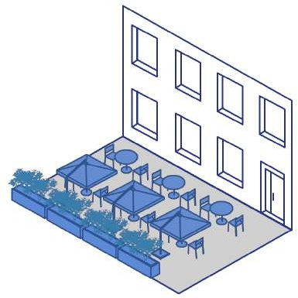
ОТКРЫТАЯ ПЛОЩАДКА
Предпочтительный вариант организации сезонного кафе — открытая площадка. Этот тип делится на три вида: открытая площадка при здании,
1 открытая площадка отдельно стоящая и малая
площадка при здании. Столы и стулья ставят
прямо на тротуар. На узких пешеходных улицах следует избегать создания лишних конструкций, например, ограждений.
Устройство площадки не должно мешать пешеходному транзиту: с этой целью на тротуаре следует выделять свободную зону шириной
не менее 2 м.

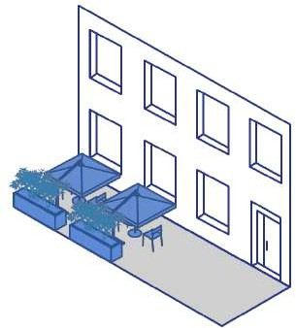
2

ВИДЫ:
- Большая площадка при здании.
Примыкает к фасаду стационарного предприятия общественного питания. Ширина зоны размещения — 1,5 м и более.
- 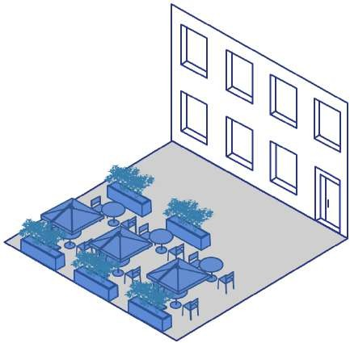Малая площадка при здании. Примыкает к фасаду стационарного предприятия общественного питания.
Ширина зоны размещения — не более 1,5 м.
- Отдельно стоящая открытая площадка. Располагается на расстоянии не более 5 м от стационарного предприятия общественного питания.
- Ширина зоны размещения — 1,5 м и более.

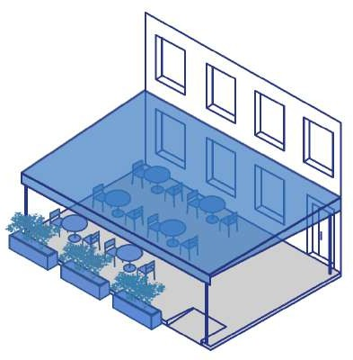
ВЕРАНДА ПРИ ЗДАНИИ
Веранда — сезонное кафе с временным навесом. Использовать стационарный навес запрещено. Расстояние от уровня покрытия до нижней части навеса должно составлять не менее 2,3 м. Возможно устройство веранды с временным настилом и без него.
Веранда примыкает к фасаду стационарного предприятия общественного питания.
Ширина зоны размещения — 1,5 м и более.

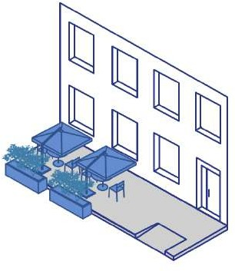
ПОДИУМ ПРИ ЗДАНИИ
Подиум — сезонное кафе с приподнятым настилом (платформой). Подиумы размещают на участках с неровным или мягким покрытием, с продольным уклоном более 4%. Это необходимо для отделения зоны кафе от пешеходного потока. Подиум примыкает к фасаду стационарного предприятия общественного питания. Ширина зоны размещения — не более 1,5 м.

ТИПОЛОГИЯ ЭЛЕМЕНТОВ ОБОРУДОВАНИЯ СЕЗОННЫХ КАФЕ
Для сезонных кафе предусмотрены разнообразные элементы оформления. Ниже представлены семь основных типов. Для каждого определены наиболее оптимальные виды оборудования.

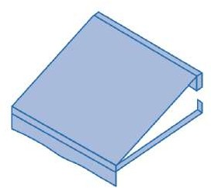
МАРКИЗА
Временная конструкция для защиты посетителей сезоного кафе от осадков и прямых солнечных лучей.

ВИДЫ:
- простая с креплением на фасад;
- выдвижная с креплением на фасад;
- выдвижная с креплением на металлические опоры;
- историческая с креплением на фасад.

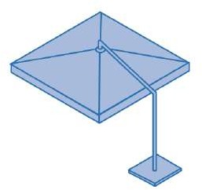
ЗОНТ
Временная конструкция для защиты посетителей уличного кафе от осадков и прямых солнечных лучей.

ВИДЫ:
- однокупольный;
- многокупольный.

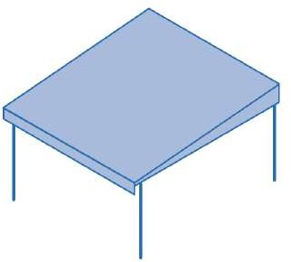
НАВЕС
Конструкция для защиты посетителей уличного кафе от осадков и прямых солнечных лучей. Навес может быть только временным.

ВИДЫ:
- пристенный с креплением на фасад;
- отдельно стоящий с четырьмя опорами.

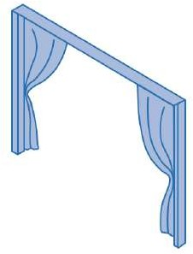
ВЕТРОЗАЩИТНАЯ КОНСТРУКЦИЯ
Временные раздвижные конструкции для защиты посетителей уличного кафе от порывов ветра.

ВИДЫ:
- регулируемые стеклянные экраны; текстильные занавеси.

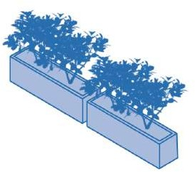
ОГРАЖДЕНИЕ
Декоративная конструкция, используемая для разделения посетителей сезонного кафе и транзитных пешеходов.

ВИДЫ:
- контейнеры для озеленения;
- контейнеры с озеленением, совмещенные с оградой;
- ограда.

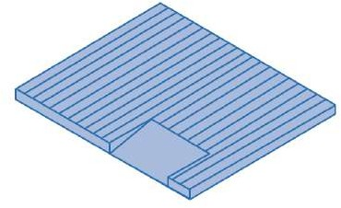
НАСТИЛ
Представляет собой поверхность
или платформу. Применяется в местах, где размещение без настила затруднено.

ВИДЫ:
- древесно-полимерный композит;
- деревянный настил;
- прессованный решетчатый настил.

МЕБЕЛЬ
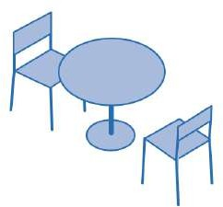
В составе мебели, используемой
для обустройства летнего кафе, применяются столы и места для сидения. В качестве сидений летнего кафе могут использоваться стулья, скамьи и т. д.

ВИДЫ:
- стул;
- скамья;
- барный стул;
- стол;
- барная стойка.

ОБЩИЕ ПРАВИЛА И ЗАПРЕТЫ ПРИ РАЗМЕЩЕНИИ
И ОФОРМЛЕНИИ ВНЕШНЕГО ВИДА СЕЗОННЫХ КАФЕ
Принципы размещения и оформления внешнего вида для всех типов сезонных кафе, независимо от их категории.

ПРАВИЛА

Расстояние до ограждений, кроме ограждений самих сезонных кафе, — не менее 1 м.
≥ 1м
≥ 0,6м

Расстояние до оси ствола дерева — не менее 2,5 м.
≥ 2,5м
Расстояние до инженерных люков — не менее 0,6 м.

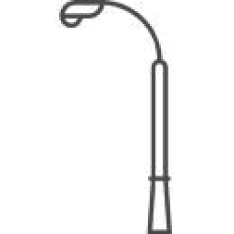Расстояние до опор освещения и дорожных знаков — не менее 1 м.
≥ 1м

≥ 5 м
≥ 2 м

Расстояние от сезонного кафе до границы пешеходного перехода — не менее 5 м.

Расстояние до наружных стен технических сооружений — не менее 25 м.

≥ 25м
Расстояние до любых входов в здание, кроме входа в стационарное предприятие общественного питания, при котором размещается сезонное кафе
— не менее 2 м.

≥ 3 м

Расстояние до края проезжей части — не менее 3 м.

Запрещено использование оборудования с механическими повреждениями (в т. ч. прорыв полотна)
и с нарушением целостности конструкций. Ржавые металлические конструкции зачищают и окрашивают.

Элементы оборудования сезонного кафе не должны превышать высоту первого этажа здания или линии перекрытий между этажами.
Обустройство летних кафе не подразумевает прокладку инженерных коммуникаций и проведение капитальных строительно-монтажных работ.


КАФЕ

КАФЕ

Запрещено размещать рекламу и информационные сообщения на всех временных конструкциях.

При размещении стационарного кафе выше первого этажа и отсутствии отдельного входа, сезонное кафе под ним не устанавливают.
Сезонное кафе не должно мешать проезду пожарной, аварийно-спасательной техники, затруднять доступ
к объектам инженерной инфраструктуры.

БОЛЬШАЯ ПЛОЩАДКА ПРИ ЗДАНИИ
Площадка примыкает к фасаду заведения общественного питания. Ширина размещения площадки от 1,5 м. Зону возможно оборудовать зонтами или маркизами, предусмотрев расстояние от покрытия до нижней части зонта или маркизы не менее 2,1 м. Расстояние между столами составляет около 1–1,2 м друг от друга.

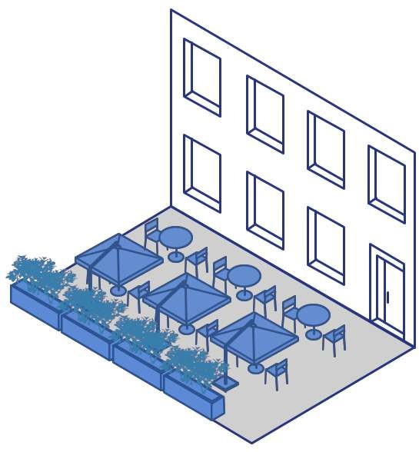1
3

2
≤ 2,0 м
≤ 1-1,2 м
≤ 1,5 м

ЭЛЕМЕНТЫ
≥ 2,0 м
- зонт или маркиза
- ограждение
- мебель

МАЛАЯ ПЛОЩАДКА ПРИ ЗДАНИИ
Обустройство малой площадки связано с ограниченным пространством при здании стационарного предприятия общественного питания. Этот вид кафе занимает немного места, поскольку столы со стульями размещаются только в один ряд. Использование ограждений не рекомендуется. Ширина зоны размещения — не более 1,5 м. Столы устанавливаются на расстоянии 1–1,2 м друг от друга.

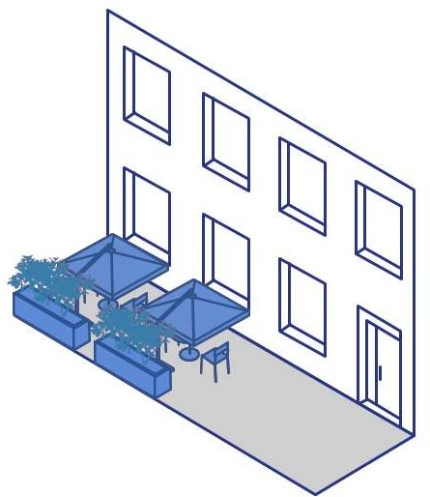1

3
2
≤ 1-1,2 м

ЭЛЕМЕНТЫ
≥ 2 м
≤ 1,5 м
- маркиза или зонт
- ограждение
- мебель

Площадка располагается на расстоянии не более 5 м от стационарного предприятия общественного питания. Ширина зоны размещения — 1,5 м и более. При размещении на тротуаре между такой площадкой и фасадом или между ней и технической зоной тротуара (с противоположной стороны) следует выделять пространство шириной не менее 2 м для прохода пешеходов. Кафе оборудуют зонтами. Расстояние от уровня покрытия
до нижней части зонта — не менее 2,1 м. Столы размещаются на расстоянии 1–1,2 м друг от друга.

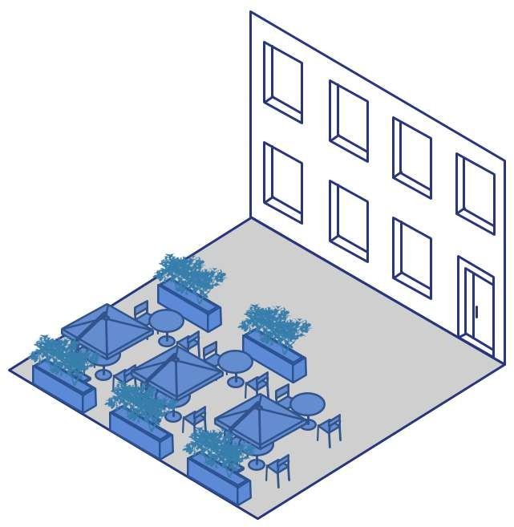1
3

2
≥ 1,5 м
≤ 5м
≤ 1-1,2 м

ЭЛЕМЕНТЫ
- зонт
- ограждение или ветрозащитная конструкция
- мебель

Примыкает к фасаду стационарного предприятия общественного питания. Ширина зоны размещения — 1,5 м и более в зависимости от количества рядов со столами. При размещении сезонного кафе оставляют пространство шириной не менее 2 м для прохода пешеходов. Столы размещаются на расстоянии 1–1,2 м друг от друга. Конструкция веранды должна быть сборно-разборной.

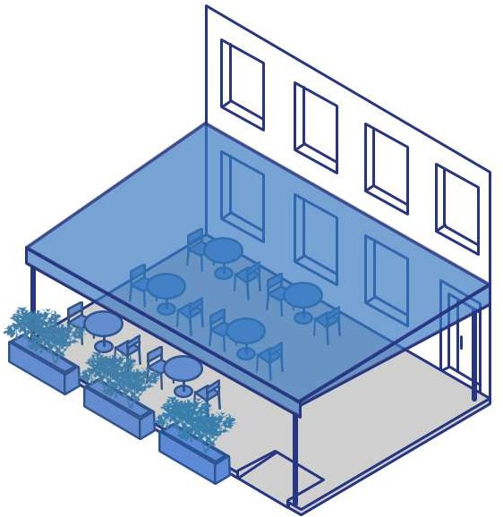1
≤ 2,3 м

3
2
4
≤ 1-1,2 м
≤ 1,5 м

ЭЛЕМЕНТЫ
≥ 2 м
- навес
- ограждение или ветрозащитная конструкция
- мебель
- настил

Установка подиума нужна, если ширина тротуара не более 3,5 м. Этот вид сезонных кафе занимает немного места, столы и стулья устанавливают в один ряд. Не рекомендуется использование ограждений. Малый подиум примыкает к фасаду стационарного предприятия общественного питания. Ширина зоны размещения —
не более 1,5 м. Подиум оборудуется зонтами или маркизами. Расстояние от уровня покрытия до нижней части конструкции должно составлять не менее 2,1 м. Столы размещаются на расстоянии 1–1,2 м друг от друга.

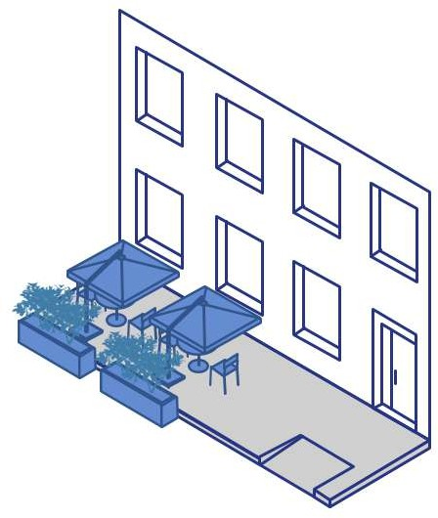1

3
2
≤ 1-1,2 м

4
≤ 1,5 м

ЭЛЕМЕНТЫ
≥ 2 м
- маркиза или зонт
- ограждение
- мебель
- настил

ОФОРМЛЕНИЕ ВНЕШНЕГО ВИДА СЕЗОННЫХ КАФЕ ПО ТИПАМ ЭЛЕМЕНТОВ
Оформление сезонного кафе должно быть единым с архитектурно-художественным решением здания. При организации нескольких сезонных кафе вдоль одного фасада их облик формируется в схожем друг с другом стиле, а внешние границы зон размещения этих кафе образуют единую линию. Оборудование кафе устанавливается в границах зоны размещения с учетом обеспечения комфортного доступа для маломобильных групп населения.

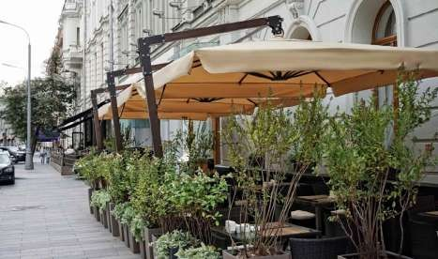
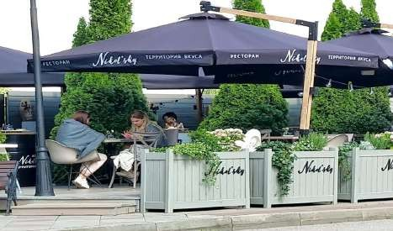
Рекомендуется использовать контейнеры с озеленением в качестве ограждения.
Запрещается устраивать настилы без обеспечения доступа для маломобильных групп населения.

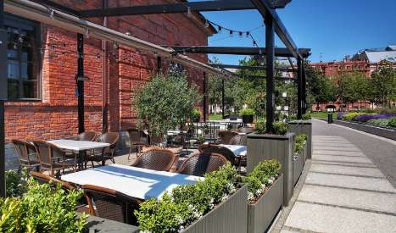
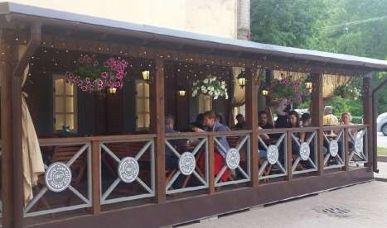
Разрешается подвешивать уличные гирлянды над летним кафе.
Запрещается устанавливать стационарные навесы и подиумы.

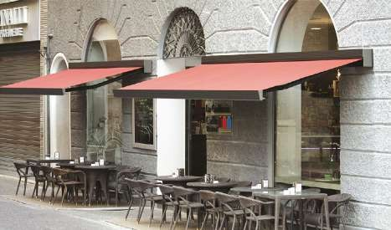
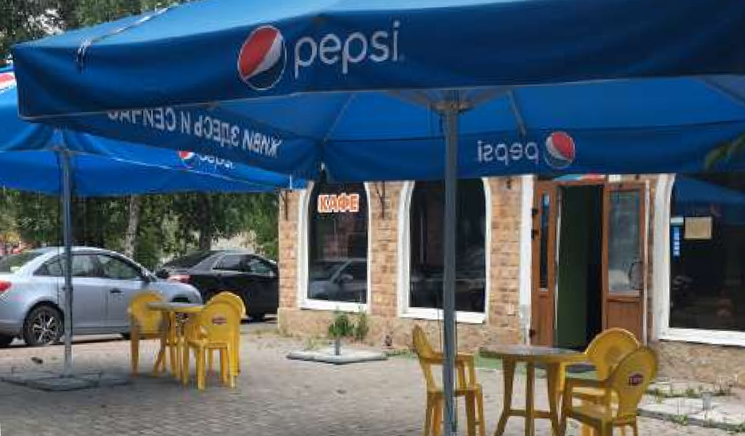
В стесненных пространствах ограждение можно не устанавливать.
Запрещается использовать полностью пластиковую цветную мебель.

Для защиты от осадков и прямых солнечных лучей используют маркизы. Они не создают помех для перемещений как персонала и посетителей кафе, так и транзитных пешеходов и при необходимости легко складываются. Маркизы подходят для подиумов и площадок, примыкающих к фасаду или стоящих отдельно. На полотне и воланах маркиз могут быть размещены вывески. Ниже представлены варианты дизайна маркиз. Такие же или схожие по внешнему виду элементы необходимо устанавливать в существующих сезонных кафе.

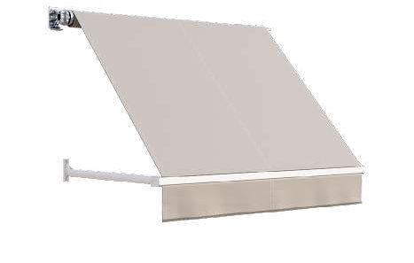
ПРОСТАЯ МАРКИЗА С КРЕПЛЕНИЕМ НА ФАСАД

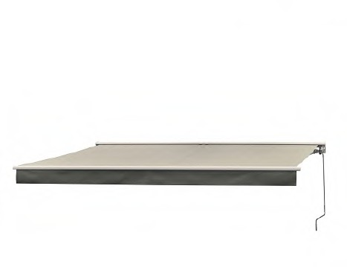
ВЫДВИЖНАЯ МАРКИЗА С КРЕПЛЕНИЕМ НА ФАСАД

- Маркиза состоит из металлического каркаса и акриловой тентовой ткани.
- Необходимо использовать светлые лаки, белую краску.
- Свес волана маркизы должен находиться
не ниже 2,4 м от уровня тротуара или настила.
- Допустимый вынос маркизы за границы зоны размещения — не более 0,3 м.

Зонты используют для сезонных кафе, расположенных с отступом от фасада, или в тех случаях, когда тент маркизы не перекрывает все столики. Ниже представлены различные варианты дизайна зонтов. Такие же или схожие по внешнему виду зонты следует устанавливать в существующих сезонных кафе.

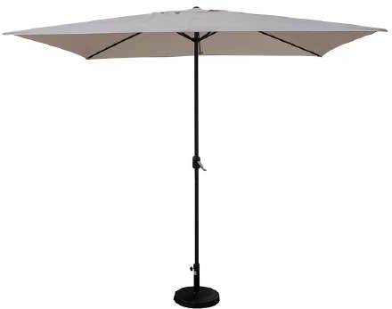
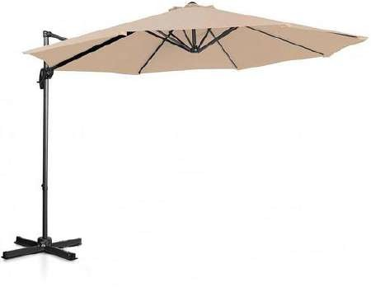
ЗОНТ С БОКОВОЙ ОПОРОЙ ЗОНТ С ЦЕНТРАЛЬНОЙ ОПОРОЙ

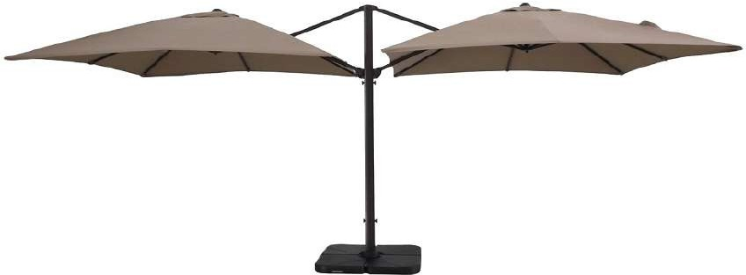
МНОГОКУПОЛЬНЫЙ ЗОНТ

- Предпочтительно использовать зонты с боковой опорой.
- Допускается использовать однокупольные
и многокупольные зонты с центральной опорой.
- Высота зонта — не более 3,3 м. Она не должна превышать высоту первого эт жа (линии перекрытий между первым и вторым этажами) здания, строения, сооружения, занимаемого стационарным предприятием общественного питания.
- Опора зонта должна быть устойчивой, чтобы не опрокидываться при порывах ветра.
- Материалом каркаса зонтов может быть металл, дерево (обработанное, окрашенное), а также композитные материалы. Для тента
используется синтетическая ткань (полиэстер).
- Расстояние (высота) от покрытия или настила до свеса или края зонта — не менее 2,2 м.

Установка навеса должна быть временной, на верандах или на подиумах. Навес может крепиться на фасад или стоять отдельно на четырех опорах. Сборно-разборный каркас должен быть выполнен из стали без устройства фундамента для опор навеса. Кровлю делают из тента ПВХ. Ниже представлены различные
варианты дизайна. Такие же или схожие по внешнему виду навесы следует устанавливать в существующих сезонных кафе.

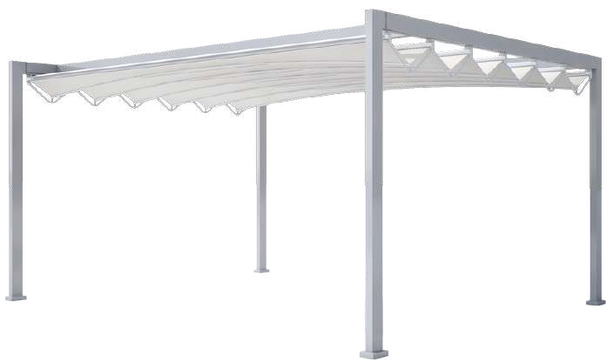
  - При создании навеса необходимо предусмотреть уклон для стока дождевой воды.
  - Расстояние от уровня покрытия до нижней части навеса — не менее 2,3 м.
  - Высота навеса не должна превышать высоту первого этажа (линии перекрытий между первыми вторым этажами) здания, строения, сооружения, занимаемого стационарным предприятием общественного питания.

Для защиты от ветра в сезонных кафе используют текстильные занавеси, регулируемые стеклянные экраны, деревянные или пластиковые жалюзи. Нельзя использовать полиэтиленовые и ПВХ-пленки. Ветрозащитные конструкции требуют опор для закрепления, поэтому они используются для тех видов сезонных кафе, где применяются навес или ограждение. Ниже представлены варианты дизайна ветрозащитных конструкций.

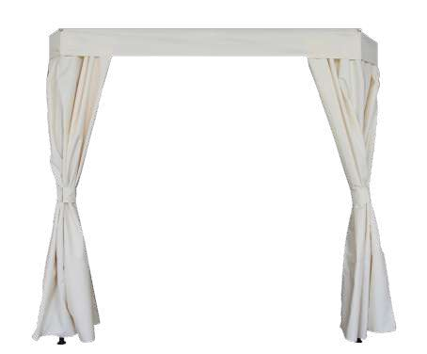
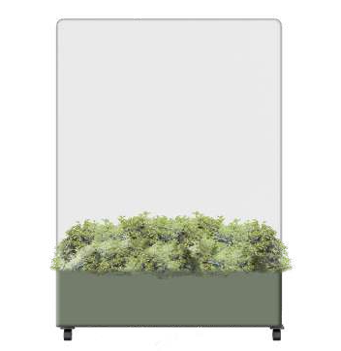РЕГУЛИРУЕМЫЙ СТЕКЛЯННЫЙ ЭКРАН ТЕКСТИЛЬНЫЕ ШТОРЫ

  - Допускается использование занавеси
с раздвижными прозрачными ветрозащитными экранами. Высота таких занавесей в сложенном состоянии — не более 0,9 м, в разложенном — не более 1,8 м.
  - Следует использовать проницаемые занавеси с расстоянием между вертикальными элементами не более 0,12 м.
- Секции ограждений должны быть жесткими и устойчивыми.
- При наличии настила занавеси следует крепить к его конструктивыным элементам.
- Материалы конструкций секций занавеси должны быть прочными и износостойкими.

ОГРАЖДЕНИЕ
Сезонные кафе рекомендуется устанавливать без ограждений. На улицах с интенсивным автомобильным и/или пешеходным движением допустимы декоративные (не закрепленные в покрытии тротуара) ограждения, которые устанавливаются в одну линию в границах зоны размещения сезонных кафе. Конструкции этих ограждений не должны включать в себя выступающие и острые детали, опасные для пешеходов. Запрещено использовать глухие конструкции, инвентарные металлические и веревочные ограждения. Ниже представлены варианты дизайна ограждений.

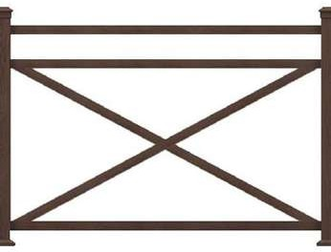
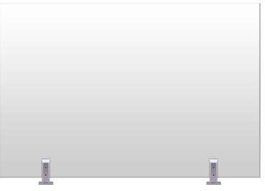
СТЕКЛЯННОЕ ОГРАЖДЕНИЕ МЕТАЛЛИЧЕСКОЕ ОГРАЖДЕНИЕ

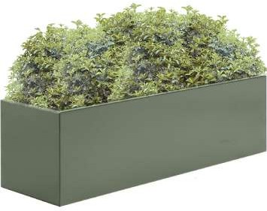
КОНТЕЙНЕР С ОЗЕЛЕНЕНИЕМ

  - Рекомендуемая высота декоративных ограждений — 0,7–0,9 м.
  - Целесообразно использовать как ограждения контейнеры с озеленением. Рекомендуемая высота таких ограждений — 0,3–0,5 м. Не следует применять контейнеры, изготовленные из легко бьющихся и/или марких материалов,
стекла, строительного бетона и необработанного металла, а также контейнеры со сливным отверстием.
  - Допускается использование подвесных контейнеров.

- Следует использовать проницаемые ограждения с расстоянием между вертикальными элементами не более 0,12 м. Секции ограждений должны быть жесткими и устойчивыми.
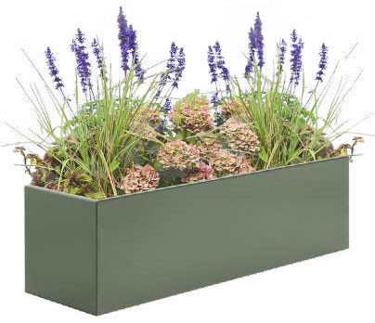
- Не допускается анкеровка ограждения в покрытие тротуара.
- При наличии настила ограждение следует крепить к его конструктивным элементам.
- Материалы в конструкциях секций декоративных ограждений должны быть прочными
и износостойкими.

Устройство настила целесообразно, если уклон тротуара составляет более 4%, покрытие в зоне размещения повреждено или если кафе расположено на грунтовых, травянистых или газонных покрытиях. При уклоне менее 4% настил может быть применен для изоляции элементов крепления и оборудования, прокладки сетей электроснабжения или организации ливнестока с поверхности тротуара. Вне зависимости от угла наклона настил рекомендуется устанавливать при неудовлетворительном состоянии покрытия в зоне размещения сезонного кафе. Ниже представлены варианты дизайна настилов. Такие же или схожие по внешнему
виду настилы необходимо использовать в существующих сезонных кафе.


ДЕРЕВЯННЫЙ НАСТИЛ

- Используются доски с противоскользящими бороздами.
- Не допускается зазор между досками более 10 мм.
- Высота настила не должна превышать 0,45 м
от уровня тротуара до верхней отметки настила.
- Пространство под настилом необходимо закрывать боковыми стенками.
- Если высота настила превышает 0,2 м, следует предусматривать лестничные сходы шириной не менее 0,9 м в границах зоны размещения сезонного кафе.
- Для доступа маломобильных групп населения настил необходимо оборудовать пандусом
с максимальным уклоном до 5%.
- Для покрытия настила не следует применять искусственный газон, ковролин и ткань.

Мебель для сезонного кафе используют легкую и прочную из металла или дерева. Рекомендуется выбирать стулья, которые можно штабелировать и эргономичные столы круглой формы, подходящие для размещения большего количества посетителей. Не следует использовать дачную, садовую и интерьерную мебель. Ниже представлены варианты дизайна мебели. Такие же или схожие по внешнему виду элементы можно устанавливать в существующих сезонных кафе.

СТУЛЬЯ ИЗ МЕТАЛЛА

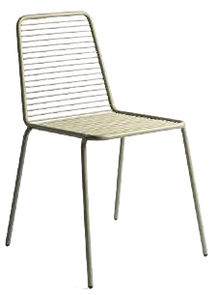
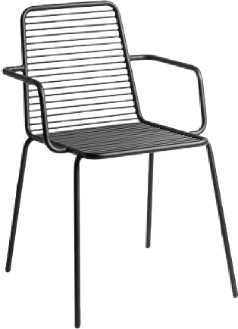
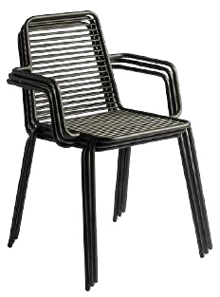

СТОЛЫ ИЗ МЕТАЛЛА

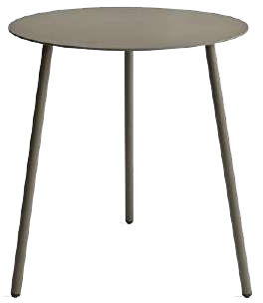
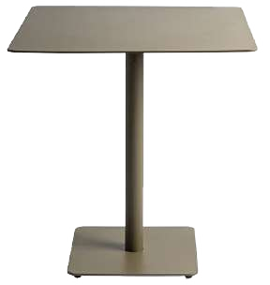
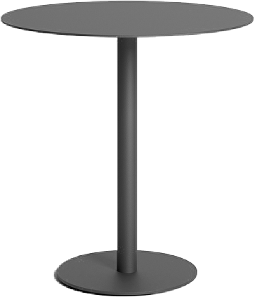

- Высота сидений стульев — 0,45–0,5 м.
- Для стульев необходимо приобрести подушки.
- Высота столов — 0,7–0,8 м. Не следует использовать столы, соединенные
со скамьями.
- Столы необходимо размещать на расстоянии 1–1,2 м друг от друга.
- Ширина проходов для обслуживания столов — не менее 1 м.

ПРИЛОЖЕНИЕ

АДРЕСНЫЙ РЕЕСТР ОБЩЕСТВЕННЫХ ПРОСТРАНСТВ

УЛИЦЫ

Наименование | Категория
д.Никольское улица Свободная | 2
д.Никольское улица Центральная | 2
д.Никольское улица Набережная | 2
д.Никольское улица Липовая | 2
д.Никольское улица Березовая | 2
д.Никольское улица Хуторская | 2
д.Никольское переулок Раздольный | 2
д.Хлепень улица Центральная | 2
д.Хлепень улица Дорожная | 2
д.Хлепень улица Мира | 2
д.Хлепень улица Заречная | 2
д.Хлепень улица Овражная | 2
д.Благуша улица Родниковая | 2
д.Аристово улица Победы | 2
д.Субботники улица Центральная | 2
д.Субботники улица Молодежная | 2
д.Субботники улица Радужная | 2
д.Субботники улица Набережная | 2
д.Соколино улица Центральная | 2
д.Соколино улица Ясная | 2
д.Соколино улица Цветочная | 2
д.Попцово улица Солнечная | 2
д.Перевесье улица Заречная | 2
д.Пырьево улица Набережная | 2
д.Леушники улица Южная | 2
д.Лычники улица Лесная | 2
д.Кукино улица Садовая | 2
д.Ноздринка улица Березовая | 2
д.Ноздринка улица Родниковая | 2
д.Никитино улица Новая | 2
д.Ярыгино улица Свободная | 2
д.Ярыгино улица Сосновая | 2
д.Ярыгино улица Дачная | 2
д.Колокольня улица Степная | 2
д.Колокольня улица Ручейная | 2
д.Прудище улица Озерная | 2
д. Сидорово улица Дорожная | 2
д.Сидорово улица Зеленая | 2
д.Сидорово улица Лесная | 2
д.Жерновка улица Полевая | 2
д.Жерновка улица Дачная | 2
д.Жерновка улица Овражная | 2
д.Половцы улица Луговая | 2
д.Настасьино улица Садовая | 2
д.Настасьино улица Речная | 2
д.Зазерки улица Береговая | 2
д.Зазерки улица Новоселов | 2
территория крестьянского фермерского хозяйства Смоленский страус | 2
д.Софьино улица Деревенская | 2
д.Караваево, ул.Школьная | 2
д.Караваево, ул.Мира | 2
д.Караваево, ул.Полевая | 2
д.Караваево, ул.Лесная | 2
д.Караваево переулок Зеленый | 2
д.Караваево, ул.Центральная | 2
д.Зимино, ул.Садовая | 2
д.Зимино ,ул.Заречная | 2
д.Плотки, ул.Речная | 2
д.Плотки, ул.Тихая | 2
д.Плотки, ул.Дачная | 2
д.Никитье ,ул.Центральная | 2
д.Никитье ,ул.Мира | 2
д.Никитье, ул.Садовая | 2
д.Алёксино ,ул.Новая | 2
д.Алёксино, ул.Луговая | 2
д. Кузьмино ,ул. Лесная | 2
Д.Середа, ул.Центральная | 2
д.Середа , ул.Новоселов | 2
д.Середа, ул.Цветочная | 2
д.Середа, ул.Заречная | 2
д.Василевка ,ул.Мирная | 2
д.Лесные Дали, ул.Лесная | 2
д.Лесные Дали, ул.Солнечная | 2
д.Лесные Дали, ул.Весенняя | 2
д.Лесные Дали, ул.Успешная | 2
д.Лесные Дали, ул.Зеленая | 2
д.Лесные Дали, Сосновый переулок | 2
д.Бехтеево ,ул.Центральная | 2
д.Бехтеево, ул.Молодежная | 2
д.Бехтеево, ул.Дорожная | 2
д.Бехтеево, ул.Мира | 2
д.Бехтеево, ул.Речная | 2
д.Бехтеево, ул.Заречная | 2
д.Бехтеево, Школьный переулок | 2
д.Б.Моховатка, ул Мира | 2
д.Б.Моховатка, ул Парковая | 2
д.Б.Моховатка, ул. Свободная | 2
д.Б.Моховатка, ул Центральная | 2
д.Липки, ул.Интернациональная | 2
д.Липки, ул.Новая | 2
д.Моховатинские Ломы, ул.Победы | 2
д.Ключики, ул.Новая | 2
д.Бочарово , ул. Рабочая | 2
д.Бочарово , ул. Лесная | 2
д.Бочарово , ул. Свободная | 2
д.Ломы, ул.Вербная | 2
д.М.Моховатка, ул.Лесная | 2
д.Дудкино, ул.Победа | 2
д.Медведки , ул.Лесная | 2
д.Вараксино, ул.Школьная | 2
д.Вараксино, ул.Мира | 2
д.Вараксино, ул.Набережная | 2
д.Вараксино, ул.Садовая | 2
д.Вараксино, ул.Центральная | 2
д.Вараксино, ул.Новая | 2
д.Вараксино, ул.Победы | 2
д.Вараксино, ул.Парковая | 2
д.Вараксино, ул.1-ая Парковая | 2
д.Вараксино ,ул.2-ая Парковая | 2
д.Вараксино, ул.Пролетарская | 2
д.Вараксино, ул.Речная | 2
д.Вараксино, ул.Гавриловская | 2
д.Васютино, ул.Центральная | 2
д.Васютино, ул.Заречная | 2
д.Ракитня, ул.Центральная | 2
д.Ракитня, ул.Мира | 2
д.Ракитня ,ул.Молодежная | 2
д.Ракитня, ул.Охотничая | 2
д.Карпово, ул.Центральная | 2
д.Гладышево, ул.Центральная | 2
д.Малое Петраково,  ул.Центральная | 2
д.Свиноройка, ул.Центральная | 2
д.Свинаройка, ул.Яблоневая | 2
д. Яблонцево, ул.Светлая | 2
д.Дугино улица Центральная | 2
д.Дугино улица Лесная | 2
д.Дугино улица Новая деревня | 2
д.Дугино улица Садовая | 2
д.Дугино улица Молодежная | 2
д.Дугино улица Цветочная | 2
д.Дугино улица Парковая | 2
д.Дугино улица Речная | 2
д.Дугино улица Левшинская | 2
д.Дугино улица Мещерская | 2
д.Дугино улица Солнечная | 2
д.Дугино улица Сычевская
д.Иванцево улица Чернейковская
д.Ладыгино улица Луговая | 2
д.Некрасиха улица Бобровская | 2
д.Подъямное улица Березовая | 2
д.Подъямное улица Вазузская | 2
д.Гребля улица Тополиная | 2
д.Бубниха улица Речная | 2
д.Хухрыниха улица Луговая | 2
д.Сырокоренье улица Дорожная | 2
д.Ананиха улица Железнодорожная | 2
д.Ананиха улица Суторминская | 2
д.Хотьково улица Дачная | 2
д.Кашутиха улица Сельская | 2
д.Горки улица Полевая | 2
д.Ерохово улица Солнечная | 2
д.Сутормино улица Озерная | 2
д.Сутормино улица Заречная | 2
д.Сутормино улица Центральная | 2
д.Сутормино улица Цветочная | 2
д.Сутормино улица Клубная | 2
д.Сутормино улица Парковая | 2
д.Сутормино улица Школьная | 2
д.Сутормино улица Молодежная | 2
д.Сутормино улица Лесная | 2
д.Светецкое улица Хвойная | 2
д. Поташено улица Свободная | 2
д.Подхабиноо улица Сельская | 2
д.Семенцево улица Тихая | 2
д.Бычково улица Луговая | 2
д.Тарасово улица Главная | 2
д.Тарасово улица Московская | 2
д.Дмитрово улица Березовая | 2
д.Дмитрово улица Липовая | 2
д.Дубецкое улица Речная | 2
д.Дерябкино улица Прибрежная | 2
д.Печуры улица Центральная | 2
д.Печуры улица Аульская
д.Софьино улица Центральная | 2
д.Софьино улица Комсомольская
д.Софьино улица Лесная
д.Мокрое улица Луговая
д.Мураи улица Хуторская
д.Синебрюхово улица Дачная
д.Осташово улица Медовая
д. Мальцево
улица Дорожная | 2
улица Интернациональная | 2
улица Молодежная | 2
улица Набережная Вазузы | 2
Улица Новая | 2
улица Октябрьская | 2
улица Парковая | 2
улица Первомайская | 2
улица Прудная | 2
улица Садовая | 2
улица Труда | 2
д. Артемово
улица Полевая | 2
д. Боброво
улица Речная | 2
д. Глинное
улица Глинная | 2
улица Овражная | 2
д. Елманово
улица Елмановская | 2
улица Николавская | 2
д.Забелино
улица Слободская | 2
д.Конопатино
улица Конопатинская | 2
д. Ломосово
улица Прибрежная | 2
д. Малое Яковцево
улица Энергетиков | 2
улица Зеленая | 2
улица Сиреневая | 2
улица Солнечная | 2
улица Набережная | 2
д.Ольховцы
улица Центральная | 2
улица Лиговская | 2
улица Труда | 2
улица Луговая | 2
д. Устье
улица Московская | 2
Улица Соборная | 2
улица Медовая | 2
д. Юшино
улица Дачная | 2
улица Молодежная | 2
улица Речная | 2
Улица Центральная | 2
д.Бурцево
улица Центральная | 2
улица Садовая | 2
улица Полевая | 2
улица Прудная | 2
д. Журавлево
улица Зеленая | 2
улица Березовая роща | 2
д. Лукино
улица Молодежная | 2
улица Парковая | 2
улица Школьная | 2
улица Набережная | 2
улица Мира | 2
улица Лесная | 2
д.Соколово
улица Дачная | 2
улица Речная | 2
улица Соловьиная Роща | 2
д.Кобозево
улица Луговая | 2
д.Борщевка
улица Зеленая | 2
д. Капустино
улица Заречная | 2
д. Каурово
улица 70 лет Победы | 2
д. Симоновка
улица Парковая | 2

